VII Чемпионат профессионального мастерства для людей с
инвалидностью «Абилимпикс» в Чувашской Республике

УТВЕРЖДЕНО  Директор Чебоксарского экономико-технологического колледжа Минобразования Чувашии  _________________Н.К. Горшкова | Согласовано  руководитель Регионального центра  развития движения «Абилимпикс»  в Чувашской Республике  _____________Т.И. Григорьева
Согласовано:  Руководитель РУМЦ СПО  _______________С.П. Кондратьева | Согласовано:  Председатель Чувашской РО ВОИ  ________________М. П. Кузьминых

КОНКУРСНОЕ ЗАДАНИЕ
по компетенции
ЛАБОРАТОРНЫЙ ХИМИЧЕСКИЙ АНАЛИЗ

Чебоксары 2023

I.Описание компетенции
Актуальность компетенции
Работа лаборанта химического анализа является основой качества производимой продукции во многих отраслях промышленности. Химический анализ необходим для контроля соответствия свойств входного сырья, промежуточных продуктов технологического процесса и готовой продукции существующим нормативам.
Лаборант химического анализа занимается выполнением лабораторных анализов, испытаний, измерений, направленных на определение качественного химического состава вещества и количественных соотношений в нем химических элементов и соединений, обработкой полученных данных, оформлением результатов анализов и других видов лабораторных работ в соответствии с требованиями стандартов и технических условий. Объем и сложность выполняемых исследований зависят от характера поставленных работодателем задач.
Компетенция включает в себя знания по следующим объектам профессиональной деятельности:
• природные и промышленные материалы;
• лекарственные средства (Российская, Европейская и Американская фармакопея);
• оборудование и приборы;
• нормативная и техническая документация.
Лаборанты химического анализа должны обладать профессиональными навыками, позволяющими проводить качественный и количественный анализ различных объектов (природных и искусственных материалов, фармацевтических препаратов, объектов окружающей природной среды и др.) с применением современных химических и физико-химических методов анализа. Они должны уметь действовать логически и систематически, соблюдая санитарно-гигиенические требования и нормы охраны труда.

Профессии, по которым участники смогут трудоустроиться после получения данной компетенции
Лаборанты химического анализа работают в химических лабораториях контроля качества различных отраслей промышленности: химической, нефтехимической, фармацевтической, строительных материалов, лакокрасочной, полимерной, оборонной и многих других, а также в исследовательских и экологических лабораториях различных организаций.

II. Ссылка на образовательный и/или профессиональный стандарт
Студентам: ФГОС СПО 18.02.12 Технология аналитического контроля химических соединений
Профессиональный стандарт «Специалист по испытаниям инновационной продукции наноиндустрии»

III. Требования к квалификации
Студенты
ПО ФГОС СПО
Блок общеучебных и общих компетенций:
- Информационный (умение искать, анализировать, преобразовывать, применять информацию для решения проблем).
- Коммуникативный (умение эффективно сотрудничать с другими людьми).
- Самоорганизация (умение ставить цели, планировать, ответственно относиться к здоровью, полноценно использовать личностные ресурсы).
- Самообразование (готовность конструировать и осуществлять собственную образовательную траекторию на протяжении всей жизни, обеспечивая успешность и конкурентоспособность).

ОК.1. Понимать сущность и социальную значимость своей будущей профессии, проявлять к ней устойчивый интерес.
ОК.2. Организовывать собственную деятельность, выбирать типовые методы и способы выполнения профессиональных задач, оценивать их эффективность и качество.
ОК 3. Принимать решения в стандартных и нестандартных ситуациях и нести за них ответственность.
ОК 4. Осуществлять поиски использование информации, необходимой для эффективного выполнения профессиональных задач, профессионального и личностного развития.
ОК5.Использоватьинформационно-коммуникационныетехнологии в профессиональной деятельности.
ОК 6. Работать в коллективе и в команде, эффективно общаться с коллегами, руководством.
ОК 7. Брать на себя ответственность за работу членов команды(подчиненных), за результат выполнения заданий.
ОК 8. Самостоятельно определять задачи профессионального и личностного развития, заниматься самообразованием, осознанно планировать повышение квалификации.
ОК 9. Ориентироваться в условиях частой смены технологий в профессиональной деятельности.

Блок профессиональных компетенций:
ПК 1. Оценивать соответствие методики задачам анализа по диапазону измеряемых значений и точности.
ПК 2. Выбирать оптимальные методы анализа.
ПК 3. Подготавливать реагенты, материалы и растворы, необходимые для анализа.
ПК 4. Работать с химическими веществами и оборудованием с соблюдением отраслевых норм и экологической безопасности.
ПК 5. Обслуживать и эксплуатировать лабораторное оборудование, испытательное оборудование и средства измерения химико-аналитических лабораторий.
ПК 6. Проводить качественный и количественный анализ неорганических и органических веществ химическими и физико-химическими методами.
ПК 7. Проводить метрологическую обработку результатов анализов.
ПК 8. Планировать и организовывать работу в соответствии со стандартами предприятия, международными стандартами и другим требованиям.
ПК 9. Организовывать безопасные условия процессов и производства.
ПК 10. Анализировать производственную деятельность лаборатории и оценивать экономическую эффективность работы.
ПК 11. Проводить измерения различных физических констант определяемых веществ или продуктов химических превращений при помощи современных средств измерений.
ПК 12. Использовать при анализе проб воздуха, воды, почвы различные методы анализа для определения загрязняющих веществ с учетом требований Государственного реестра методик.
ПК 13. Выполнять качественный и количественный химический анализ с применением высокоточных приборов и аппаратно-программных комплексов
ПК 14. Выполнять анализы повышенной сложности с применением физико-химических методов и аппаратно-программных комплексов.

знать:
- основное назначение, принципы использования и хранения необходимой лабораторной посуды, оборудования и материалов;
- основные химические свойства и назначение исследуемых или синтезируемых веществ, реагентов;
- основные принципы планирования эксперимента, способы выстраивания эффективной работы и распределения рабочего времени;
- методики выполнения требуемого анализа;
- важность поддержания рабочего места в чистоте и порядке;
- способы утилизации использованных реактивов, растворов и материалов;
- техническую документацию, необходимую для проведения требуемого анализа;
- оптимальные средства и методы анализа, позволяющие эффективно выполнять поставленные задачи за минимальный срок;
- соответствие методики задачам анализа по диапазону измеряемых значений и точности;
- экономическую целесообразность использования методов и средств анализа и измерений;
- правила отбора проб и образцов для проведения анализа химическими и инструментальными методами;
- правила работы, обслуживания и настройки используемого лабораторного оборудования, аппаратуры и контрольно-измерительных приборов;
- устройство и принцип работы используемого аналитического оборудования;
- надлежащие правила использования мерной посуды и химической посуды общего назначения в соответствии государственными стандартами и техническими условиями;
- правила пользования аналитическими и техническими весами, установленные производителем и нормативными документами;
- правила работы с термометрами различных видов;
- методы проведения калибровки применяемой мерной посуды, приборов и аппаратуры;
- нормативную документацию, относящуюся к контролю состава и свойств материалов с использованием химических и физико-химических методов анализа;
- качественный и количественный анализ неорганических и органических веществ химическими и физико-химическими методами;
- основы общей, аналитической, физической химии и физико-химических методов анализа;
- анализ природных, фармацевтических и промышленных материалов химическими и инструментальными методами;
- определение физических свойств и констант веществ, таких как плотность, вязкость, показатель преломления, проводимость;
- процессы растворения, смешения и фильтрации;
- свойства кислот, щелочей, индикаторов и других применяемых реактивов;
- способы приготовления растворов реактивов с заданной концентрацией;
- принципы установки и проверки концентрации растворов;
- способы расчета молярной и нормальной концентраций, массовой доли, титра и других видов выражения концентрации веществ в растворе;
- принципы количественного переноса проб;
- требования, предъявляемые к качеству проб и проводимых анализов;
- способы определения массы и объема химикатов;
- правила ведения и оформления технической документации на выполнение заданного вида анализа, составления отчетов;
- способы расчёта заданных величин, представленных в методике;
- правила математической обработки результатов проведенных анализов;
- правила статистической обработки результатов проведенных анализов;
- принципы расчета показателей контроля качества измерений;
- методы автоматизированной обработки информации с помощью компьютерной техники;
- правильное оформление результатов эксперимента.
уметь:
• выполнять требования правил техники безопасности, норм по охране труда и правил противопожарной защиты при работе в химической лаборатории;
• соблюдать принципы безопасной работы с химическими реактивами, стеклянной посудой и лабораторным оборудованием;
• правильно использовать средства индивидуальной защиты, а также правильно ухаживать за ними;
• надлежащим образом обращаться с опасными для окружающей среды веществами и утилизировать их;
• использовать спецодежду при работе в лаборатории;
• правильно подбирать, применять, мыть и хранить лабораторную посуду;
• грамотно и аккуратно обращаться с оборудованием химико-аналитических лабораторий в соответствии с инструкцией;
• подготавливать реагенты и материалы, необходимые для проведения анализа;
• организовывать рабочее место для максимально эффективной работы;
• эффективно использовать время;
• следовать методикевыполняемого анализа;
• поддерживать рабочее место в чистоте и порядке;
• утилизировать использованные реактивы, растворы и материалы в соответствии с инструкциями;
• находить, анализировать и применять техническую документацию, такую как государственные нормативы, ГОСТы, методические указания, инструкции, спецификации производителей, диаграммы и т. д., необходимую для проведения требуемого анализа;
• выбирать и обосновывать наиболее оптимальные средства и методы анализа химического объекта;
• проводить экспериментальные работы по аттестации методик анализа стандартных образцов;
• подбирать для работы мерную посуду и лабораторное оборудование необходимого класса точности;
• подбирать наиболее экономически выгодные методы анализа для выполнения поставленных задач;
• соблюдать правила отбора проб и образцов для проведения анализа химическими и инструментальными методами;
• осуществлять правильную сборку лабораторных установок для заданного вида анализа;
• работать на представленном лабораторном оборудовании, проводить его обслуживание и настройку;
• надлежащим образом использовать мерную и химическую посуду общего назначения в соответствии государственными стандартами и техническими условиями;
• правильно отмерять заданные объемы жидкостей с помощью мерной посуды;
• правильно взвешивать анализируемые материалы на аналитических и технических весах, бережно обращаться с весами;
• работать с термометрами различных видов;
• проводить калибровку применяемой мерной посуды, приборов и аппаратуры в соответствии с инструкциями;
• правильно снимать и записывать показания приборов, значения объёмов жидкости в мерной посуде;
- правильно осуществлять заданную в нормативной документации методику анализа, выполнять требования последовательно и обдуманно;
- составлять план работ в соответствии с заданной методикой и следовать ему;
- проводить анализ природных, фармацевтических и промышленных материалов химическими и инструментальными методами;
- проводить качественный и количественный анализ неорганических и органических веществ химическими и физико-химическими методами;
- определять процентное содержание вещества в анализируемых материалах различными методами;
- готовить растворы реактивов с заданной концентрацией;
- устанавливать и проверять концентрации растворов, определять поправочные коэффициенты;
- рассчитывать молярную, нормальную концентрацию, массовую долю, титр и другие виды концентраций веществ в растворе, переводить концентрации из одного вида в другие;
- проводить в лабораторных условиях синтез по заданной методике;
- определять физические свойства и константы веществ, такие как плотность, вязкость, показатель преломления, проводимость;
- аккуратно вести записи в отчете, четко и однозначно формулировать полученные выводы;
- владеть специализированной терминологией характерной для работы в химико-аналитических лабораториях;
- правильно выбирать указанные в методике формулы расчета заданных величин, использовать при расчетах значения величин, имеющие требуемые размерности;
- использовать общепринятые буквенные обозначения физических величин;
- правильно указывать размерность всех физических величин;
- правильно производить математические расчеты и проводить округление;
- проводить статистическую обработку результатов проведенных анализов, определять погрешности измерений в соответствии с предложенными в нормативной документации формулами и уравнениями;
- использовать методы интерполяции и экстраполяции данных;
- проводить контроль показателей качества анализов, формулировать вывод о приемлемости результатов;
- проводить математическую обработку результатов анализов с использованием современных средств вычислительной техники и программного обеспечения;
- проводить оценку и интерпретацию результатов, формулировать соответствующие выводы;
- выделять полученный результат из общего текста отчета в виде вывода или заключения;
- записывать результаты с точностью, указанной в нормативной документации;
- записывать результаты с указанием погрешности и доверительной вероятности в соответствии с требованиями нормативной документации;
- соблюдать правила количественного переноса проб.

IV. Конкурсное задание

Краткое описание задания
Содержанием конкурсного задания является контроль качества природных и промышленных материалов химическими и физико-химическими методами анализа.
Участники соревнований получают нормативные документы на методы определения, химическую посуду, оборудование и реактивы. Конкурсное задание заключается в выполнении потенциометрического титрования.
Окончательные аспекты критериев оценки уточняются членами жюри. Оценивается содержание модуля и поэтапный процесс выполнения конкурсной работы. Если участник конкурса не выполняет требования техники безопасности, подвергает опасности себя или других конкурсантов, он может быть отстранен от конкурса.
Время выполнения конкурсного задания в зависимости от конкурсных условий могут быть изменены членами жюри.
Каждый участник обязан выполнить необходимое задание.
Время на выполнение конкурсного задания: 3 часа (180 минут).

Структура и описание конкурсного задания

Категория  участников | Наименование  модуля | Время | Результат
Студенты | Модуль: Потенциометрический метод | 180 минут | Для выполнения данного модуля необходимо составить и реализовать алгоритм экспериментального задания в соответствии с нормативным документом. Подготовить оборудование для эксперимента.
Общее время на выполнение конкурсного задания: 3 часа (180 минут).

Последовательность выполнения задания
Категория студенты:
- Подготовка рабочего места.
- Изучение конкурсного задания, его мысленный анализ, поиск возможных вариантов решения.
- Модуль №1. Охрана труда на рабочем месте. Подбор посуды и приготовление реактивов. Организация рабочего места. Техника выполнения выбранного задания. Расшифровка и анализ полученных результатов. Утилизация отходов.
- Передача выполненного задания экспертам для его оценивания.

В приложениях должны присутствовать следующие элементы:

Модуль 1.
1.ТЕХНИЧЕСКИЕ ТРЕБОВАНИЯ
1.1. Ортофосфорная кислота должна быть изготовлена в соответствии с требованиями настоящего стандарта по технологическому регламенту, утвержденному в установленном порядке.
1.2. По физико-химическим показателям ортофосфорная кислота должна соответствовать требованиям и нормам, указанным в таблице.
Наименование показателя | Норма
 | Химически чистый (х.ч.)  ОКП 26 1213 0023 08 | Чистьй для анализа (ч.д.а.)  ОКП 26 1213 0022 09 | Чистый (ч.)  ОКП 26 1213 0021 10
1. Внешний вид и цвет | Должен выдерживать испытание по п.4.2
2. Массовая доля ортофосфорной кислоты  (), %, не менее | 87 | 85 | 85
3. Плотность , г/см³, не менее | 1,71 | 1,69 | 1,69
4. Массовая доля остатка после прокаливания, %, не более | 0,05 | 0,1 | 0,2
5. Массовая доля летучих кислот  (), %, не более | 0,0004 | 0,0010 | 0,0015
6. Массовая доля нитратов (NO₃) %, не более | 0,0003 | 0,0005 | 0,0005
7. Массовая доля сульфатов (SO₄), %, не более | 0,0005 | 0,002 | 0,003
8. Массовая доля хлоридов (Cl), %, не более | 0,0001 | 0,0002 | 0,0003
9. Массовая доля аммонийных солей (NH₄), %, не более | 0,0005 | 0,002 | 0,002
10. Массовая доля железа (Fe) %, не более | 0,0005 | 0,001 | 0,002
11. Массовая доля мышьяка (As), %, не более | 0,00005 | 0,0001 | 0,0002
12. Массовая доля тяжелых металлов (Pb), %, не более | 0,0005 | 0,0005 | 0,001
13. Массовая доля веществ, восстанавливающих  (), %, не более | 0,003 | 0,005 | 0,05

2. ТРЕБОВАНИЯ БЕЗОПАСНОСТИ

2.1. Ортофосфорная кислота по степени воздействия на организм человека относится к веществам 2-го класса опасности по ГОСТ 12.1.005. Предельно допустимая концентрация продукта (по фосфорному ангидриду) в воздухе рабочей зоны производственных помещений составляет 1 мг/м³. При увеличении концентрации пары ортофосфорной кислоты вызывают атрофические процессы слизистых оболочек и крошение зубов, а также воспалительные заболевания кожи.

2.2. При работе с препаратом следует применять индивидуальные средства защиты (респиратор, резиновые перчатки, защитные очки), а также соблюдать правила личной гигиены.

2.3. Помещения, в которых проводятся работы с препаратом, должны быть оборудованы общей приточно-вытяжной вентиляцией. Анализ препарата следует проводить в вытяжном шкафу лаборатории.

3. Определение массовой доли ортофосфорной кислоты

3.1. Реактивы, растворы, аппаратура и посуда

Вода дистиллированная по ГОСТ 6709.

Натрия гидроокись по ГОСТ 4328, раствор концентрации с ( )=0,1 моль/дм (0,1 н.); готовят по ГОСТ 25794.1; при определении коэффициента поправки используют смешанный индикатор метиловый красный - метиленовый голубой, который готовят по ГОСТ 4919.1.

Иономер универсальный Эксперт-001 или другой прибор с пределом допускаемой основной погрешности ±0,05 pH.

Бюретка 1(3)-2-50-0,1 по ГОСТ 29251.

Колба 2-250-2 по ГОСТ 1770.

Пипетка 2-2-25 по ГОСТ 29227.

Стакан Н-2-150 ТХС по ГОСТ 25336.

Стаканчик СН-34/12 по ГОСТ 25336.

Цилиндр 1(3)-100 по ГОСТ 1770.

3.2. Проведение анализа

Около 2,5000 г (1,5 см³) препарата помещают в мерную колбу, растворяют в воде, доводят объем раствора водой до метки и перемешивают.

25 см³ полученного раствора помещают пипеткой в стакан, прибавляют 75 см³ воды и титруют из бюретки при перемешивании раствора магнитной мешалкой раствором гидроокиси натрия до pH 4,6, используя в качестве измерительного электрода - стеклянный, в качестве электрода сравнения - хлорсеребряный или насыщенный каломельный.
3.3. Обработка результатов

Массовую долю ортофосфорной кислоты X, %, вычисляют по формуле

$$X=\frac{V∙0,009799∙250∙100}{m∙25}$$

где V- объем раствора гидроокиси натрия концентрации точно 0,1 моль/дм³, израсходованный на титрование, см³;

m - масса навески препарата, г;

0,009799 - масса ортофосфорной кислоты, соответствующая 1 см³ раствора гидроокиси натрия концентрации точно 0,1 моль/дм³ .
За результат анализа принимают среднее арифметическое результатов двух параллельных определений, абсолютное расхождение между которыми не превышает допускаемое расхождение, равное 0,3%.
Допускаемая абсолютная суммарная погрешность результата анализа ±0,5% при доверительной вероятности P=0,95.
Сделать вывод о заявленной квалификации реактива по массовой доле ортофосфорной кислоты.

V. Особые указания
ЧТО НЕЛЬЗЯ:
- Нельзя приносить на площадку личные мобильные устройства.

30% изменение конкурсного задания
ДОПУСКАЕТСЯ:
- Произвести изменения в соответствии с перечнем необходимого оборудования, расходных материалов.

VI. Критерии оценки выполнения задания

Наименование модуля | Задание | Максимальный балл
Потенциометрический метод | 1. Взятие навески ортофосфорной кислоты.  2. Приготовление растворов для двух параллельных определений.  3. Калибровка рН-метра-иономера «Эксперт-001»  4. Провести определение массовой доли ортофосфорной кислоты в растворе потенциометрическим методом.  5. Провести расчет массовой доли ортофосфорной кислоты в растворе.  6. Сделать вывод о заявленной квалификации реактива по массовой доле ортофосфорной кислоты.  7. Все расчеты представить в виде протокола. | 50
ИТОГО |  | 50

Модуль 1. Потенциометрический метод

Задание | № | Наименование критерия | Максимальн  ые  баллы | Объективная
оценка
(баллы)
Составить и реализовать алгоритм выполнения экспериментального задания в соответствии с нормативным документом. |  | Организация рабочего места, подготовка оборудования и реактивов | 10 | 10
 |  | Техника выполнения задания | 20 | 20
 |  | Обработка, анализ и оформление полученных результатов | 20 | 20
ИТОГО |  |  | 50

VII. Перечень используемого оборудования, инструментов и расходных материалов

Перечень оборудования

ОБОРУДОВАНИЕНА1-ГОУЧАСТНИКА
Оборудование, инструменты, ПО, мебель для участников
№ п/ п | Наименование | Наименование оборудования или инструмента, или мебели |  |  | Технические характеристики оборудования, инструментов и ссылка на сайт производителя, поставщика | Ед. измере  ния |  |  | Необходимое кол-во
1 | Крепежный узел для штатива | 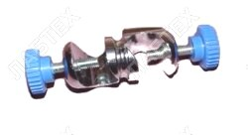 |  |  | Возможность крепления на штанге диаметром до 15 мм  https://labteh.com/pid1625/krepezhniy-uzel-dlya-shtativa-labtex-lt-ku | шт. |  |  | 2
2 | Лапка для штатива трехпалая | 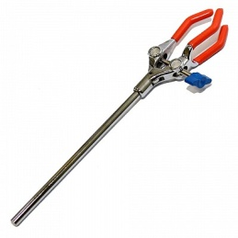 |  |  | Лапка-держатель трехпалая, захват 77 мм.  https://www.nv-lab.ru/catalog_info.php?ID=2989 | шт. |  |  | 2
3 | Штатив лабораторный | 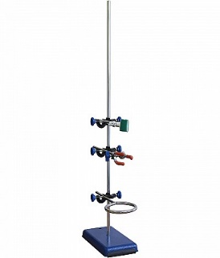 |  |  | Лабораторный штатив Бунзена ШЛ-1 являются вспомогательным оборудованием для сборки, установки, закрепления различных лабораторных ёмкостей (колб, пробирок и т.д.) и приборов.  https://www.nv-lab.ru/catalog_info.php?ID=2560&utm_source=yandex.market&utm_medium=price&utm_campaign=STEGLER&utm_content=shl1&ymclid=16506153995426597130500001&utm_source_service=img&src_pof=971 | шт. |  |  | 1
4 | Штатив универсальный ШУ-05 | 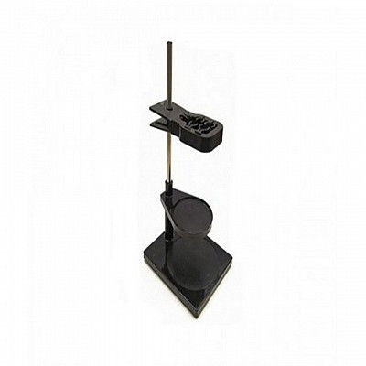 |  |  | критически важные характеристики позиции отсутствуют  https://www.nv-lab.kz/catalog_info.php?ID=1154 | шт. |  |  | 1
5 | рН-метр-иономер «Эксперт-001» | 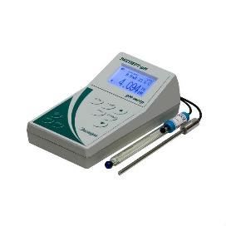 |  |  | Диапазон измерения рН, ед рН: 0…12 Точность, рХ (рН): ±0,02  https://analytprom.ru/ph-metr-ionomer-ekspert-001-1rn-bazovyj-laboratornyj/ | шт. |  |  | 1
6 | Электрод универсальный | 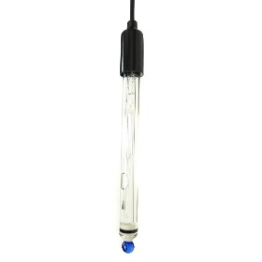 |  |  | Диапазон определения рН при температуре раствора 20 °C - от 0 до 12  https://1001krep.ru/universalnyye-elektrody | шт. |  |  | 1
7 | Магнитная мешалка Topolino |  |  |  | Максимальный перемешиваемый объем - 1000 мл  https://chimmed.ru/products/meshalka-magnitnaya-bez-nagreva-obem-po-vode-025-l-d-platformy-80-mm-1800-ob-min-topolino-ika-id=257763&utm_source=yandex&utm_medium=cpc&utm_campaign=78571282&utm_content=gid%7C5035608100%7Cad_id%7C13169128844%7Cphrase_id%7C7&utm_term=&calltouch_tm=yd_c:78571282_gb:5035608100_ad:13169128844_ph:7_st:search_pt:premium_p:1_s:none_dt:desktop_reg:37133_ret:7_apt:none&roistat=direct1_search_13169128844_&roistat_referrer=none&roistat_pos=premium_1?yclid=1357158147673886200&rs=ya.tovarnaya_78571282 | шт. |  |  | 1
8 | Якорь для магнитной мешалки | 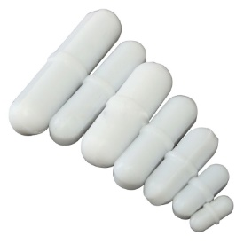 |  |  | Длина 20 мм; диаметр 4 мм  https://himbaza.com/yakor-dlya-magnitnoj-meshalki-30-mm/ | шт. |  |  | 1
РАСХОДНЫЕМАТЕРИАЛЫНА1УЧАСТНИКА
Расходныематериалы
№п/п | Наименование |  | Наименованиеоборудованияилиинструмента,илимебели |  | Техническиехарактеристикиоборудования,инструментов и ссылканасайтпроизводителя,  поставщика |  |  | Ед.измере  ния |  | Необходимоекол-во
1 | Часовое (предметное стекло (для взятия навески) 60 мм |  |  |  | Особое стекло выпукло-вогнутой формы 60 мм  https://stylab-shop.com/category/chasovye_stekla_256.html |  |  | шт |  | 3
2 | баночка для сыпучих веществ, вместимостью 100 мл |  | 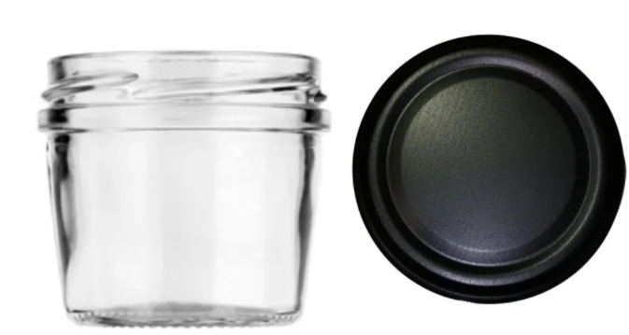 |  | https://www.ozon.ru/product/nabor-emkostey-banka-dlya-sypuchih-produktov-woodhome-100-ml-8-sht-275169885/?sh=is0TkgAAAA |  |  | шт |  | 2
3 | Бюкс 45/13 |  | 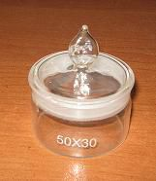 |  | Объём 33 мл  https://rushim.ru/product_info.php?products_id=3595 |  |  | шт |  | 2
4 | Бюкс 19/9 |  | 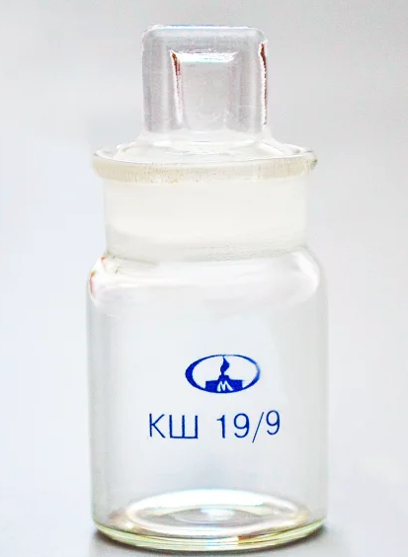 |  | Вместимость:10 мл  https://himmedsnab.ru/product/stakanchik-sv-19-9-mm-dlya-vzveshivaniya-vysokij/ |  |  | шт |  | 3
5 | Бюкс 34/12 |  | 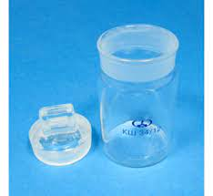 |  | Вместимость:13 мл  http://klinlab.ru/shop?keyword=%D0%B1%D1%8E%D0%BA%D1%81&search=true&view=category |  |  | шт |  | 5
6 | Бюретка вместимостью 25 см3 с оливой |  | 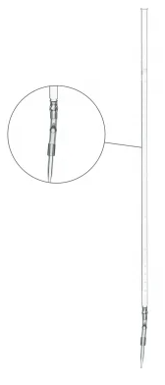 |  | Бюретка 1-3-2-25-0,1 без крана ГОСТ 29251-91  https://himmedsnab.ru/product/byuretka-1-3-2-25-0-1-bez-krana-gost-29251-91/ |  |  | шт |  | 2
7 | Бюретка вместимостью 50 см3 |  | 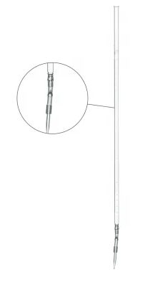 |  | Бюретка 1-3-2-50-0,1 без крана ГОСТ 29251-91  https://himmedsnab.ru/product/byuretka-1-3-2-50-0-1-bez-krana-gost-29251-91/ |  |  | шт |  | 2
8 | Воронка (диаметр 20 мм) |  |  |  | Воронка, диаметр 20 мм, пористость 40-60 мкм, стекло  https://labkot.ru/shop/laboratornaya-posuda/voronki-laboratornye/voronka-xirsha-kimble-diametr-20-mm-poristost-40-60-mkm-steklo/ |  |  | шт |  | 2
9 | Воронка (диаметр 36 мм ) |  | 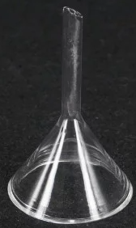 |  | Воронка лабораторная В-36-50 мм  https://himmedsnab.ru/product/voronka-laboratornaya-v-36-50-mm/ |  |  | шт |  | 2
10 | Воронка (диаметр 45 мм ) |  |  |  | Воронка лабораторная, 45 мм., 60°, с короткой ножкой  https://www.irtech.ru/catalog/3057-voronka_laboratornaya_45_mm_60_s_korotkoy_nozhkoy_/ |  |  | шт |  | 2
11 | Воронка (диаметр 75 мм) |  | 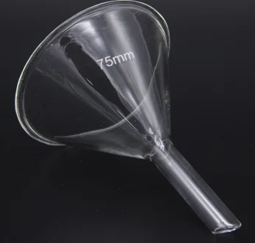 |  | Воронка лабораторная В-75-110 мм  https://himmedsnab.ru/product/voronka-laboratornaya-v-75-110-mm/ |  |  | шт |  | 2
12 | Капельница с притёртой пробкой(вместимость 50 мл) |  | 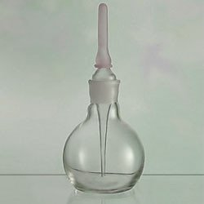 |  | Объем, мл 50  Шлиф горловины 14/15  https://pcgroup.ru/products/kapelnitsa-s-pritertoj-probkoj-pipetkoj-2-50-ml/ |  |  | шт |  | 2
13 | Колба коническая вместимостью 300 см³ |  | 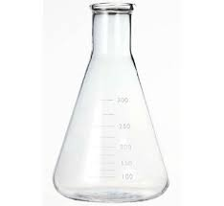 |  | Кольа с коническим корпусом из термостойкого стекла выпускаются с учетом ГОСТа 21400−75.  https://www.moslabo.ru/production/labpos/kolbykonicheskie/kolba-konicheskaya-na-300-ml-s-gorlovinoy-50-mm-so-shkaloy-klin/ |  |  | шт |  | 6
14 | Колба мерная вместимостью 1000 см3 с пробками |  |  |  | Вид: Колбы мерные Колбы мерные  Диаметр, мм:125 125  Высота, мм:100 Объем, мл:1000 1000 300 |  |  | шт |  | 1
15 | Колба мерная вместимостью 250 см3 с пробками |  | 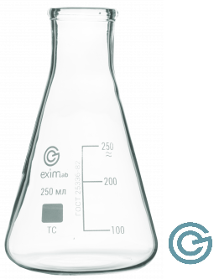 |  | Диаметр, мм-85 85  Высота, мм-135 Объем, мл -250 135  https://shop.eximlab.ru/catalog/laboratornaya_posuda/posuda_obshchego_naznacheniya_steklyannaya/kolby/kolby_kn/2401/?gclid=Cj0KCQiAmeKQBhDvARIsAHJ7mF4qhuaXJX3jKGRypeBzQFR-mwhWwmAS2tEKg-guy6DnrAnbvtqY3uAaAhVeEALw_wcB |  |  | шт |  | 3
16 | Колба мерная с пробками , вместимостью 500 см3 |  | 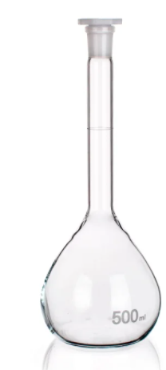 |  | Колба мерная 2а-500-2  https://himmedsnab.ru/product/kolba-mernaya-2a-500-2-gost-1770-74/ |  |  | шт |  | 2
17 | Пипетка Мора, вместимостью 5 см³ |  | 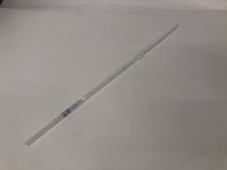 |  | Пипетка Мора 2-2-5  https://himreactiv.ru/catalog/laboratornaya_posuda/laboratornaya_posuda_iz_stekla/pipetki_1/mora_s_rasshireniem_i_odnoy_metkoy/pipetka_mora_2_2_5/ |  |  | шт |  | 4
18 | Пипетка градуированная ГОСТ 29227, вместимостью 25 см³ |  | 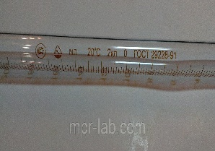 |  | Пипетка градуированная 1-2-2-25 (25 мл; исп.2; кл.2; объём 25 мл) ГОСТ 29227-91  https://mpr-lab.com/p514027308-pipetka-graduirovannaya-isp2.html |  |  | шт |  | 2
19 | Пипетка градуированная ГОСТ 29227, вместимостью 10 см³ |  | 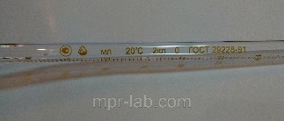 |  | Пипетка градуированная 1-1-2-10 (10 мл; исп.1; кл.2; объём 10 мл) ГОСТ 29227-91  https://mpr-lab.com/p514025397-pipetka-graduirovannaya-isp1.html |  |  | шт |  | 2
20 | Пипетка градуированная ГОСТ 29227, вместимостью 5 см³ |  | 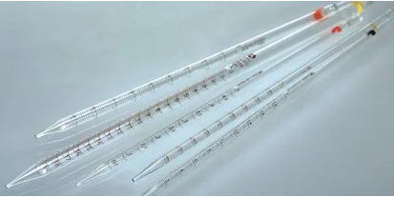 |  | Пипетка мерная 1-1-2-5 ГОСТ 29228-91  https://himmedsnab.ru/product/pipetka-1-1-2-5-gost-29228-91/ |  |  | шт |  | 2
21 | Пипетка Мора , вместимостью 100 см³ |  | 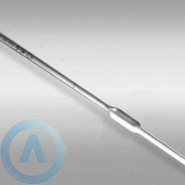 |  | Стеклянный измерительный инструмент объемом 100 мл  https://www.moslabo.ru/production/labpos/pipetkilaboratornye/pipetka-mora-s-rasshireniem-s-odnoy-otmetkoy-isp-2-kl-tochn-1-obem-100-ml/ |  |  | шт |  | 1
22 | Пипетка Мора , вместимостью 20 см³ |  | 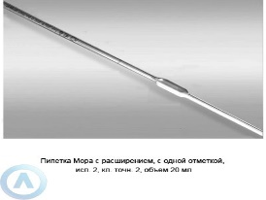 |  | Стеклянный измерительный инструмент объемом 20 мл  https://www.moslabo.ru/production/labpos/pipetkilaboratornye/pipetka-mora-s-rasshireniem-s-odnoy-otmetkoy-isp-2-kl-tochn-2-obem-20-ml/ |  |  | шт |  | 1
23 | Пипетка Мора , вместимостью 25 см³ |  | 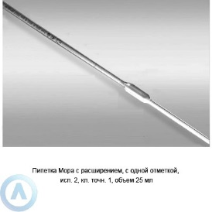 |  | Стеклянный измерительный инструмент объемом 25 мл  https://www.moslabo.ru/production/labpos/pipetkilaboratornye/pipetka-mora-s-rasshireniem-s-odnoy-otmetkoy-isp-2-kl-tochn-1-obem-25-ml/ |  |  | шт |  | 2
24 | Пипетка Мора , вместимостью 50 см³ |  | 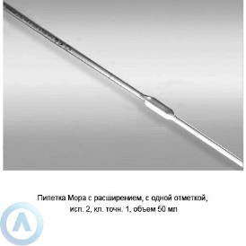 |  | Стеклянный измерительный инструмент объемом 50 мл  https://www.moslabo.ru/production/labpos/pipetkilaboratornye/pipetka-mora-s-rasshireniem-s-odnoy-otmetkoy-isp-2-kl-tochn-1-obem-50-ml/ |  |  | шт |  | 2
25 | Пипетка Мора ГОСТ 29227, вместимостью 10 см³ |  | 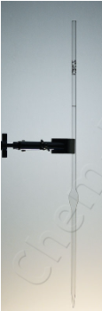 |  | Пипетка Мора 2-2-10  https://chem-ex.ru/catalog/laboratornaya_posuda/pipetki/pipetka_mora_2_2_10_10001802/ |  |  | шт |  | 4
26 | Промывалка из полипропилена под дистиллированную воду объемом 500 см³ с загнутой трубкой, расположенной по центру крышки |  | 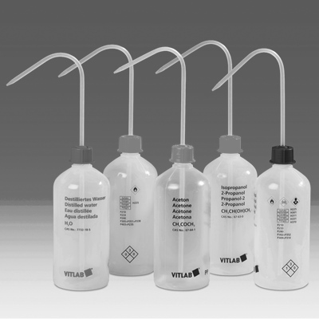 |  | Объем: 500 мл.  Резьба GL 25.  Диаметр: 74 мм.  Высота без сливной трубки: 180 мм.  https://www.moslabo.ru/production/labpos/posudaizplastika/plastikovye-promyvalki/ |  |  | шт |  | 1
27 | Склянка (бутылка) из темного стекла 1000 мл |  | 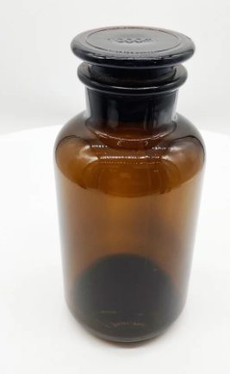 |  | Вместимость:1000 мл  Высота с пробкой:190 мм  Диаметр основания:106 мм  Внутренний диаметр горловины:54 мм  https://himmedsnab.ru/product/sklyanka-1000-ml-iz-temnogo-stekla-s-shirokim-gorlom/ |  |  | шт |  | 4
28 | Склянка (бутылка) из темного стекла 250 мл |  |  |  | Склянка лабораторная 250 мл из темного стекла с узкой горловиной и притертой пробкой  https://minimed.ru/product/2066/ |  |  | шт |  | 2
29 | Склянка (бутылка) из темного стекла 500 мл |  | 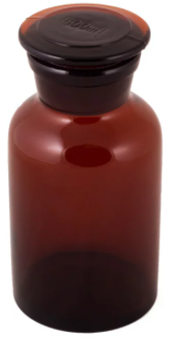 |  | Склянка для реактивов 500 мл из темного стекла с широкой горловиной и притертой пробкой  https://himmedsnab.ru/product/sklyanka-500-ml-iz-temnogo-stekla-s-shirokim-gorlom/ |  |  | шт |  | 4
30 | Склянка на 50 мл |  | 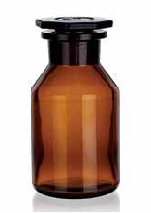 |  | Материал —боросиликатное стекло 3.3;  круглая форма;  шлиф, мм — 14;  объём, мл — 50. |  |  | шт |  | 2
31 | Стакан химический вместимостью 100 см3 низкий и широкий |  | 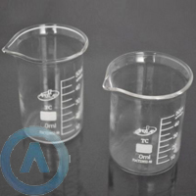 |  | Обьем-100мл  Высота-80мм  Диаметр-48мм  https://www.moslabo.ru/production/labpos/labstakan/stakan-vysokiy-laboratornyy-v-1-100-iz-stekla-s-deleniyami/ |  |  | шт |  | 7
32 | Стакан химический вместимостью 150 см3 |  | 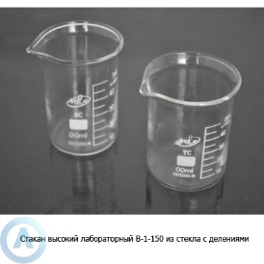 |  | Обьем-150мл  Высота-95мм  Диаметр-54мм  https://www.moslabo.ru/production/labpos/labstakan/stakan-vysokiy-laboratornyy-v-1-150-iz-stekla-s-deleniyami/ |  |  | шт |  | 5
33 | Стакан химический вместимостью 50 см3 низкий и широкий |  | 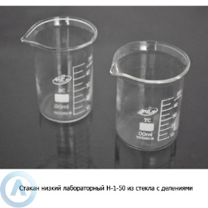 |  | Обьем-50мл  Высота-60мм  Диаметр-42мм  https://www.moslabo.ru/production/labpos/labstakan/stakan-vysokiy-laboratornyy-v-1-50-iz-stekla-s-deleniyami/ |  |  | шт |  | 7
34 | Стакан химический вместимостью 600 см3 |  | 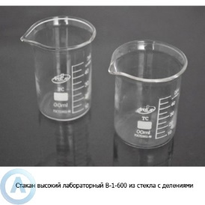 |  | Обьем-600мл  Высота-150мм  Диаметр-80мм  https://www.moslabo.ru/production/labpos/labstakan/stakan-vysokiy-laboratornyy-v-1-600-iz-stekla-s-deleniyami/ |  |  | шт |  | 3
35 | Стакан стеклянный лабораторные 1000 см3 |  | 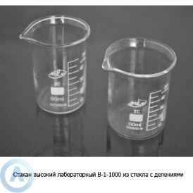 |  | Обьем-1000мл  https://www.moslabo.ru/production/labpos/labstakan/stakan-vysokiy-laboratornyy-v-1-1000-iz-stekla-s-deleniyami/ |  |  | шт |  | 1
36 | Стакан стеклянный лабораторные 400 см3 |  | 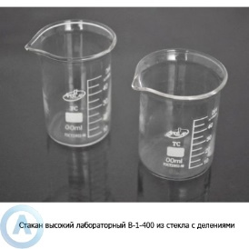 |  | Обьем-400мл  Высота-130мм  Диаметр-70мм  https://www.moslabo.ru/production/labpos/labstakan/stakan-vysokiy-laboratornyy-v-1-400-iz-stekla-s-deleniyami/ |  |  | шт |  | 2
37 | Цилиндр мерный вместимостью 50,00 см3 |  | 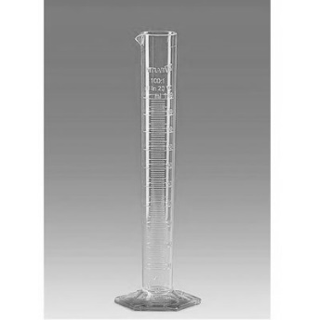 |  | Обьем-50мл  Высота-199мм  Диаметр-28мм |  |  | шт |  | 2
38 | Цилиндр мерный , вместимостью 25 см3 |  | 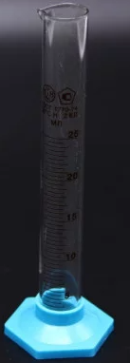 |  | Вместимость:25 мл  Цена деления:0.5 мл  Допустимая погрешность (мл):±0.5  https://himmedsnab.ru/product/cilindr-mernyj-3-25-2-na-plastmassovom-osnovanii/ |  |  | шт |  | 2
39 | Цилиндр мерный , вместимостью100 см3 |  |  |  | Вместимость:100 мл  Цена деления:1 мл  Допустимая погрешность (мл):±1.0  Исполнение:3  https://himmedsnab.ru/product/cilindr-mernyj-3-100-2-gost-1770-74/ |  |  | шт |  | 2
40 | Цилиндр мерный, вместимостью 10 см3 |  | 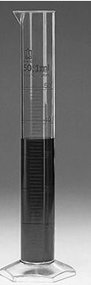 |  | Вместимость:10 мл  Цена деления:0,2 мл  Допустимая погрешность (мл):±0,1  https://www.moslabo.ru/production/labpos/posudaizplastika/mernyj-cilindr-brand-iz-pmp-na-10-ml-s-nosikom-avtoklaviruemyj-klass-a-vysotoj-145-mm/ |  |  | шт |  | 2
41 | Термометр ртутный лабораторный стеклянный до 100 С |  | 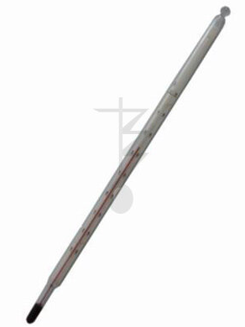 |  | Диапазон измерений термометра:  От 0С до 100С  Термометрическая жидкость:  ртуть  Цена деления термометра:  1  Исполнение термометра:  1  https://www.thermopribor.com/product/1845/ |  |  | шт |  | -
42 | Часы песочные 10 мин |  | 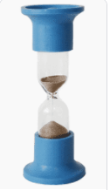 |  | Длительность часов:10 мин  https://www.ozon.ru/product/chasy-pesochnye-nastolnye-chpn-10-na-10-min-161379852/?gclid=Cj0KCQiAmeKQBhDvARIsAHJ7mF6LglwUShmbBKwiLplthVafxm27ZeNSTxzr_iGnBG404pnU1GZahW4aAg8lEALw_wcB&sh=is0TkgAAAA&utm_campaign=RF_Product_Shopping_Smart_newclients_SSC&utm_medium=cpc&utm_source=google |  |  | шт |  | -
ХИМИЧЕСКИЕ РЕАКТИВЫ ( на 1 рабочее место)
№п/п | Наименование |  |  | Наименованиеоборудованияилиинструмента,илимебели | Технические характеристики оборудования, инструментови ссылка  на сайт производителя,поставщика |  | Ед.измере  ния |  |  | Необходимоекол-во
1 | Кислота ортофосфорная, хч |  |  | 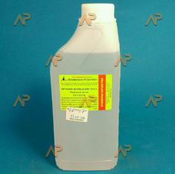 | https://lenreactiv.ru/shop/himicheskaya/himicheskie_reaktivy/200202/ |  | л |  |  | 0,1
2 | Вода дистиллированная |  |  | 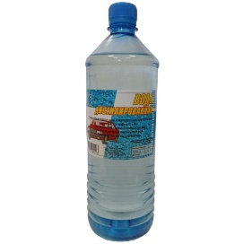 | https://mrmag.ru/shop/rastvoriteli_atseton_uayt_spirit_kerosin/voda_distillirovannaya_1_l?gclid=Cj0KCQiAmeKQBhDvARIsAHJ7mF7uyAFynuGubIZ5sFtFIiwaoi_KbatLWID5UA8XQU7DfRh6uxGZFoUaAjUQEALw_wcB |  | л |  |  | 10
3 | Натрия гидроокись фиксанал 0,1 н |  |  |  | https://pcgroup.ru/products/standart-titr-magnij-sernokislyj-magnij-sulfat-01-h/ |  | упаковка |  |  | 1
ОБЩАЯ РАБОЧАЯ ПЛОЩАДКА КОНКУРСАНТОВ
№п/п | Наименование |  |  | Наименованиеоборудованияилиинструмента,илимебели | Техническиехарактеристикиоборудования,инструментовиссылка  на сайт производителя,поставщика |  | Ед.измере  ния |  |  | Необходимоекол-во
1 | Аквадистилятор  с отдельным автоматом на 380 В |  |  | 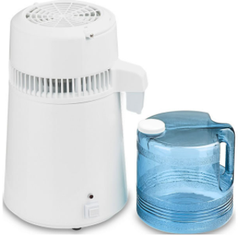 | Способ очистки дистилляция  https://sbermegamarket.ru/catalog/details/akvadistillyator-bytovoy-hr-1-armed-600000462394/#?details_block=spec |  | шт |  |  | 1
2 | Сушильный шкаф UT-4620 |  |  | 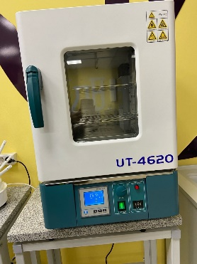 | Обьем камеры 30л  Длина, мм: 615  Высота, мм: 850  Ширина, мм: 610  Вес 45кг  https://ulabrus.ru/katalog_tovarov1/obwelaboratornoe_oborudovanie/shkafy_sushilnye/ut4620_shkaf_sushilnyj_30_l/ |  | шт |  |  | 1
3 | Устройство для сушки лабораторной посуды ПЭ-2000 |  |  | 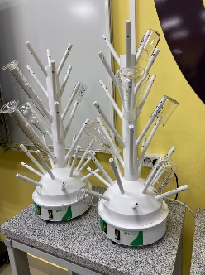 | Габаритные размеры - 300х360х640 мм;  - Масса - 5,0 кг.  https://lab-oborudovanie.ru/ustrojstvo-dlya-sushki-posudyi-pe-2000?utm_medium=cpc&utm_source=priceru-gmc&utm_campaign=629480700&utm_content=1401078552 |  | шт |  |  | 1
4 | Шкаф вытяжной с освещением |  |  | 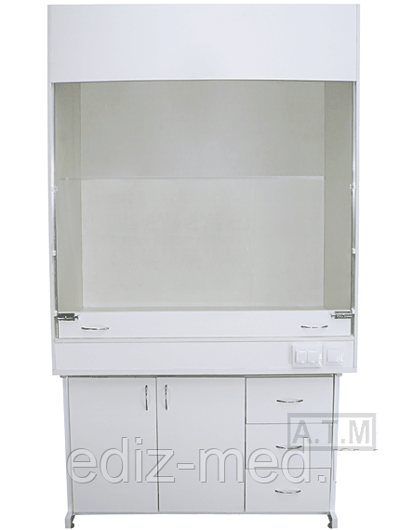 | Ширина:1225  Глубина:615  Высота:2150  Объем:1,44 м.куб  Вес в упаковке:120 кг |  | шт |  |  | 3
5 | Весы лабораторные электронные МЛ «Ньютон-1» |  |  | 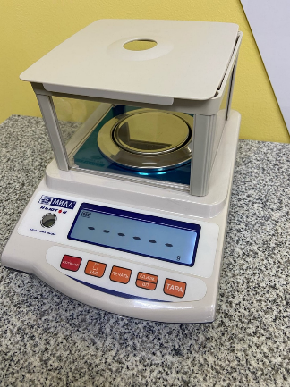 | Наибольший предел взвешивания:  1000 г  Наименьший предел взвешивания:  0,2 г  Погрешность, дискрета:  0,01 г  Габариты упаковки:  31,8х25,6х12,5  https://www.middle.ru/goods/vesi-ml-1-ii-vzha-001-145h125-nyuton-1-d-001 |  | шт |  |  | 3
6 | Весы электронные аналитические OHAUS модель PX224 |  |  | 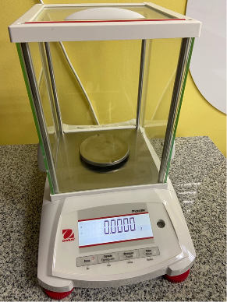 | Max:220g  Точность:0,1мг  https://www.mirvesov.ru/laboratornye-vesy-analiticheskie/8297.htm?utm_source=google&utm_medium=cpc&utm_campaign=lv_torgovaya|{campaign_id}&utm_content=|{gbid}|{ad_id}|{source}|{device_type}|{region_id}|b0&gclid=Cj0KCQiAmeKQBhDvARIsAHJ7mF59JJ0wXO6Y4E-rzDBFGW4BaTCk31hPNgktMkvbjzfapK9hXJvA_wYaAoBCEALw_wcB |  | шт |  |  | 2
7 | Плита нагревательная LOIH LH-302 |  |  | 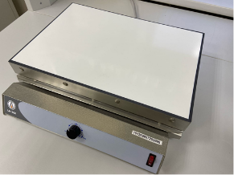 | Max t C=100  Размеры:600х530х190  https://ued-lab.ru/catalog/obshchelaboratornoe-oborudovanie/kolbonagrevateli-i-plitki/plitki/laboratornaya-nagrevatelnaya-plitka-hp-6/ |  | шт |  |  | 4
8 | МФУ сетевой |  |  | 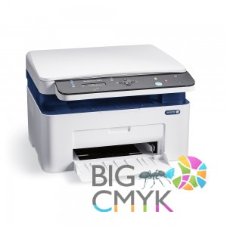 | https://bigcmyk.ru/shop/product/3025v_bi-xerox-workcentre-3025bi |  | шт |  |  | 1
МЕБЕЛЬ (НА ВСЕХ КОНКУРСАНТОВ)
№п/п | Наименование |  |  | Наименованиеоборудованияилиинструмента,илимебели | Техническиехарактеристикиоборудования,инструментовиссылка  на сайт производителя,поставщика |  | Ед.измере  ния |  |  | Необходимоекол-во
1 | Стол офисный |  |  |  | ВЫСОТА: 750 мм, ШИРИНА: 1200 мм, ГЛУБИНА: 700 мм.  https://tob.ru/catalog/stolyi-ofisnyie-vektor/?itemId=288&utm_source=google&utm_medium=cpc&utm_campaign=tovarnaya_tov&utm_content=60841718327&utm_term=&gclid=Cj0KCQiAmeKQBhDvARIsAHJ7mF7JE5PYYOh2Qzu9OoJrzcMW5N0siZx9bkG8LS9JSz8WG8ROmQ7Ngv4aAiIEEALw_wcB |  | шт |  |  | 5
2 | Табурет |  |  | 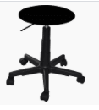 | https://www.komus.ru/katalog/mebel/ofisnye-kresla-i-stulya/kresla-dlya-proizvodstv-i-laboratorij/taburet-laboratornyj-talli-chernyj-iskusstvennaya-kozha-plastik-/p/497370/?utm_campaign=market-gmc_kazan-vse-op_z1-prv-ntr-ntm-v4&utm_source=market-begun_gmc-prc-v4&utm_term=497370 |  | шт |  |  | 6
3 | Стеллаж под реактивы и посуду |  |  | 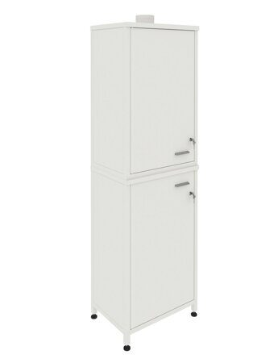 | 600х600х1950  https://eco-analytika.com/laboratornaya-mebel-ekros/ekologiya/shkafi-dlja-hranenyja-posudy-reaktivov |  | шт |  |  | 1
4 | Шкаф вытяжной с освещением |  |  | 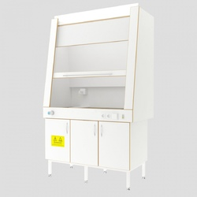 | 60 Вт  940х750х2050  https://www.sovlab.ru/shkaf-vytyazhnoj-sovlab-1200-shvtr.html |  | шт |  |  | 3
5 | Стол-мойка с глубокой раковиной и высоким смесителем |  |  | 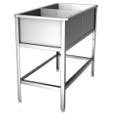 | 1000х530х870  https://torgpit.ru/vanna-moechnaya-dvukhsektsionnaya-vm-2/vanna-moechnaya-dvukhsektsionnaya-hessen-vmo-2-53.html?utm_source=google&utm_medium=cpc&utm_campaign=merchant&utm_network=g&utm_term=&gclid=Cj0KCQiAmeKQBhDvARIsAHJ7mF7q4QsEdTORp9I6CJKjQymvX1OuCpEoi7o4gcuj9BwtGA159o4_2JUaAiUhEALw_wcB |  | шт |  |  | 2
6 | Стол лабораторный усиленный для сушильного шкафа |  |  | 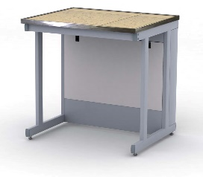 | http://www.expertmebel.com/catalog/laboratornaya_mebel/stoly/stol_laboratornyy_usilennyy/ |  | шт |  |  | 1
7 | Стол для весов антивибрационный |  |  | 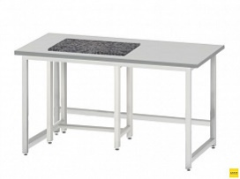 | 1200×600×750 мм  https://www.dia-m.ru/catalog/lab/stoly-dlya-vesov/ |  | шт |  |  | 3
8 | Стол для хранения средств индивидуальной защиты |  |  | 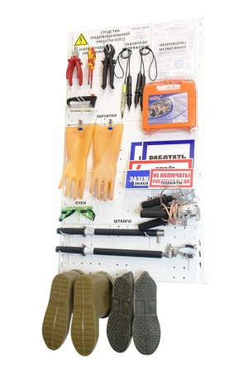 | Размер  ширина – 755 мм  высота – 1030 мм; |  | шт |  |  | 1
9 | Стол для аквадистиллятора |  |  | 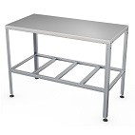 | 530х600х870мм  https://torgpit.ru/stoly-razdelochnye-proizvodstvennye-bez-borta/stol-razdelochnyy-sr-2-530-600-e-alenta.html?utm_source=google&utm_medium=cpc&utm_campaign=merchant&utm_network=g&utm_term=&gclid=Cj0KCQiAmeKQBhDvARIsAHJ7mF5v4_GZFSwJ5lCHrx8pC2M8KO6An81MlS9tufKiISgZlsNEiq_EnIcaAnyVEALw_wcB |  | шт |  |  | 1
10 | Стол лабораторный с химически стойким покрытием |  |  | 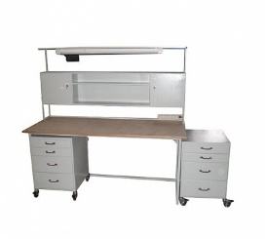 | 1500 х 750 х 1800 мм  http://www.metmeb.ru/id/stol-laboratornyy-sl-1-723.html?gclid=Cj0KCQiAmeKQBhDvARIsAHJ7mF7FqBEtGjaJY-SV8i2JBbvPyztH9kzIYysTH6KCph2uL50X5LbWD5caAsI6EALw_wcB |  | шт |  |  | 3
11 | табурет-подставка |  |  | 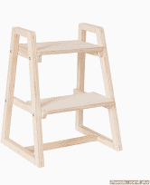 | Ширина: 41см  Высота:58 см  Вес:5,1 кг  https://www.scandi.plus/ru/stulya-i-taburety/176-taburet-lestnica-110.html?gclid=Cj0KCQiAmeKQBhDvARIsAHJ7mF5uOZ6ZhAs8lbUfnp856N8-xPk42iMT0VGSz9mfob21jqqSx2h2l40aAl23EALw_wcB |  | шт |  |  | 2
12 | Мусорная корзина |  |  |  | Корзина для бумаг 10 л  260*260*270  https://polimerbyt-shop.ru/uborka/korziny-dlya-musora/korzina-dlya-bumag/?utm_source=google_merchant&utm_medium=cpc&utm_content=909&type=%7Bsource_type%7D&source=%7Bsource%7D&added=%7Baddphrases%7D&block=%7Bposition_type%7D&pos=%7Bposition%7D&key=%7Bkeyword%7D&campaign=%7Bcampaign_id%7D&retargeting=%7Bretargeting_id%7D&ad=%7Bad_id%7D&phrase=%7Bphrase_id%7D&gbid=%7Bgbid%7D&device=%7Bdevice_type%7D&region=%7Bregion_id%7D&region_name=%7Bregion_name%7D&gclid=Cj0KCQiAmeKQBhDvARIsAHJ7mF5fy0-ugbzknwfd3ANqnbvrFFv_kxpZPyTQEnb-Yz6hI03XZNFE78MaAp2iEALw_wcB |  | шт |  |  | 6
РАСХОДНЫЕ МАТЕРИАЛЫ (НА ВСЕХ КОНКУРСАНТОВ)
№п/п | Наименование |  |  | Наименованиеоборудованияилиинструмента,илимебели | Техническиехарактеристикиоборудования,инструментовиссылка  на сайт производителя,поставщика |  | Ед.измере  ния |  |  | Необходимоекол-во
1 | Цилиндр мерный вместимостью 500,00 см3 |  |  | 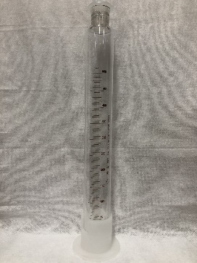 | Цилиндр 2-500-2 ТУ  https://ruspribori.ru/p466408276-tsilindr-500.html?gclid=Cj0KCQiAmeKQBhDvARIsAHJ7mF7rLTTP_2B0K9Gti-a11M6kbrmgSV378GYvgE3r7EbA9M8SZnVOgVkaAlqOEALw_wcB |  | шт |  |  | 2
2 | Цилиндр мерный вместимостью 1000,00 см3 |  |  | 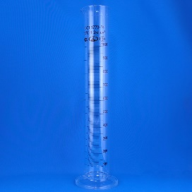 | МЕРНЫЙ ЦИЛИНДР 1000 МЛ  https://xn----7sbabcoobyhqcvinbwkchc5ap7r.xn--p1ai/goods/mernyy_tsilindr_so_steklyannym_osnovaniem_obyemom_1000_ml?mod_id=237547042 |  | шт |  |  | 2
3 | Воронка (диаметр 100 мм ) |  |  | 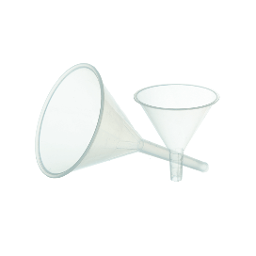 | ВОРОНКА ЛАБОРАТОРНАЯ D 100 ММ, ПЛАСТИК  https://alko-group.ru/goods/Voronka-laboratornaya-D-100-mm-plastik#show_tab_3 |  | шт |  |  | 3
4 | Бумага индикаторная универсальная |  |  | 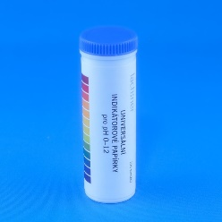 | 100 полосок в тубе pH 0 - 12  https://satom.ru/p/178566566-indikatornaya-bumaga-universalnaya-100-polosok-v-tube-ph-0-12-ch/?e=1&i=6MEfYLU8iyAZFSsVnUgh5Zeh_kN 53kupQV3dq_cgKOkqqLj42uFXfEWJbJR9Q185t4vmExI-ArFAbCOcwCmZOjORHRRhuTDb0b6T5roXrM_bcjWvqEYSTyQw27Iu86taX6MuIqM2hQxYE0JXV5j0QkmcAHcPRZy-QciHzmWHEqSKcbwNbdEL5t2xr40YwLf-&gclid=Cj0KCQiAmeKQBhDvARIsAHJ7mF4i7VKNHLW-8Tj5ZoUa50nv0Z6bpw5igWODufP5ugrks6MVq4Ux8bkaAmsJEALw_wcB |  | упаковка |  |  | 5
5 | Фильтровальная бумага |  |  |  | Фильтры бумажные для воронок 02-100w белые 100шт.  https://justcoffee.ru/product/filtry-bumazhnye-dlya-voronok-hario-vcf-02-100w-belye-100sht-?gclid=Cj0KCQiAmeKQBhDvARIsAHJ7mF4TX9iwC8X6yErqLt9uZtdB5ysn7tNcWOi-8WOxghy41WiyORbEOjMaAlBUEALw_wcB |  | кг |  |  | 2
6 | Колба мерная с притертой пробкой вместимостью 2 дм3 |  |  |  | Мерная колба со стеклянной пробкой 1 класс точности 2000 мл  https://chelyabinsk.tiu.ru/p473068652-mernaya-kolba-steklyannoj.html?utm_source=google_pla&utm_medium=cpc&utm_content=pla&utm_campaign=pla_Chelyabinsk&gclid=Cj0KCQiAmeKQBhDvARIsAHJ7mF7XvX7pAvrvXKff2e54VUx-3WhaIYlyraCC_1i3mg38hDQzbzEFTRYaAvX_EALw_wcB |  | шт |  |  | 3
7 | Бутыль из тёмного стекла на 5 л. |  |  |  | БВ-1-5000 бутылка винтовая 5000 мл коричневая  http://vitrumspb.com/catalog/bottle/ |  | шт |  |  | 5
8 | Капельница с притёртой пробкой(вместимость 50 мл) |  |  | 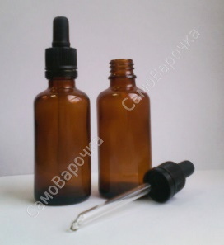 | Объем 50 мл  Горло 18 мм  https://samovarochka.ru/store/flakon-s-pipetkoy-steklo-50-ml.html?sku=1317&utm_source=googlemc&utm_medium=cpc&utm_campaign=merchant&utm_idproduct=1300&utm_mainarticulproduct=1300-11317&utm_id=1300&gclid=Cj0KCQiAmeKQBhDvARIsAHJ7mF58lAlnNaB9vSbVJPyMSxJDqMqBiE2cKTaTghJEI4UQ2VwNA7_-vyoaAuF3EALw_wcB |  | шт |  |  | 14
9 | Стаканчик для взвешивания (бюкс) 85/15 (82х50) |  |  | 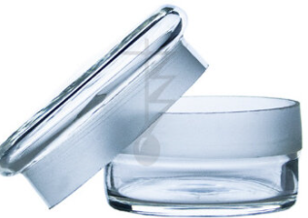 | Стаканчик СН 85/15 ГОСТ 25336-82 (d-82, h-50 мм)  https://www.thermopribor.com/product/2623/ |  | шт |  |  | 14
10 | Стаканчик для взвешивания (бюкс) 60/14 (58х50) |  |  | 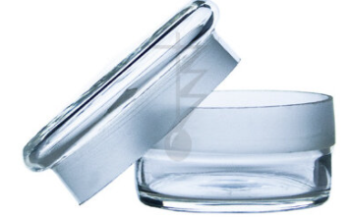 | Стаканчик для взвешивания низкий СН 60/14 (d-58, h-50 мм) ГОСТ 25336-82 |  | шт |  |  | 14
11 | Стаканчик для взвешиванияБюксы 34/12 |  |  | 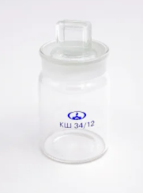 | Вместимость: 45 мл  Шлиф: 34/12  Диаметр: 40мм  Высота не более: 65мм |  | шт |  |  | 14
12 | Пробка силиконовая № 19 (16/35 мм, h=24 мм), без канала (на колбу 0,25 – 0,5 л) |  |  | 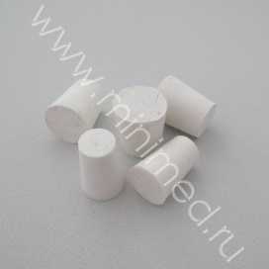 | Меньший диаметр 16 мм  Больший диаметр 22 мм  Высота 25 мм  Материал силикон  https://minimed.ru/product/1962/ |  | шт |  |  | 27
13 | Пробка силиконовая № 20 (18/26 мм, h=32 мм), без канала (на колбу 0,5 -1,0 л) |  |  | 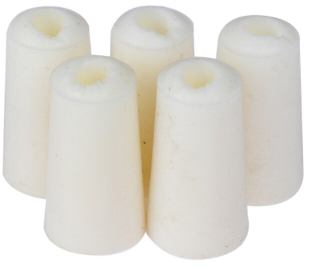 | https://aliexpress.ru/item/4001230580957.html?_1ld=3127051_1&_randl_currency=RUB&_randl_shipto=RU&acnt=4173237791&aff_platform=jvru&aff_short_key=brxT3bLh&albad=535373645972&albag=125162848797&albagn=mbag&albch=dspl&albcp=13996700301&albkwd=pla-295891878649&campaignName=JVRU_CM_ALI_WEBall_RU_UA_sTRADE_ROAS_OCT_0_Perform&cn=13996700301&dp=Cj0KCQiAmeKQBhDvARIsAHJ7mF577UnhCjtN-WQegnnZakWFqUiRfJ51bwBx-lMXPXPqgu2ZYsX6Xr8aAhaREALw_wcB&feed_id=20&gclid=Cj0KCQiAmeKQBhDvARIsAHJ7mF577UnhCjtN-WQegnnZakWFqUiRfJ51bwBx-lMXPXPqgu2ZYsX6Xr8aAhaREALw_wcB&isdl=y&item_id=4001230580957&netw=u&sellermenu_hide=true&sku_id=10000015382823699&src=googleweb&tracelog=googleweb_jvru_mbag_13996700301&utm_campaign=JVRU_CM_ALI_WEBall_RU_UA_sTRADE_ROAS_OCT_0_Perform&utm_medium=mbag_cpc&utm_source=google |  | шт |  |  | 18
14 | Пробка силиконовая № 22 (22/30 мм, h=25 мм), без канала (на колбу 1л) |  |  | 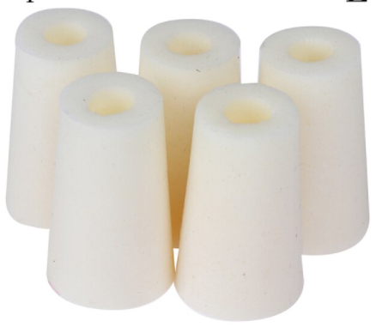 | https://aliexpress.ru/item/4001230580957.html?_1ld=3127051_1&_randl_currency=RUB&_randl_shipto=RU&acnt=4173237791&aff_platform=jvru&aff_short_key=brxT3bLh&albad=535373645972&albag=125162848797&albagn=mbag&albch=dspl&albcp=13996700301&albkwd=pla-295891878649&campaignName=JVRU_CM_ALI_WEBall_RU_UA_sTRADE_ROAS_OCT_0_Perform&cn=13996700301&dp=Cj0KCQiAmeKQBhDvARIsAHJ7mF577UnhCjtN-WQegnnZakWFqUiRfJ51bwBx-lMXPXPqgu2ZYsX6Xr8aAhaREALw_wcB&feed_id=20&gclid=Cj0KCQiAmeKQBhDvARIsAHJ7mF577UnhCjtN-WQegnnZakWFqUiRfJ51bwBx-lMXPXPqgu2ZYsX6Xr8aAhaREALw_wcB&isdl=y&item_id=4001230580957&netw=u&sellermenu_hide=true&sku_id=10000015382823700&src=googleweb&tracelog=googleweb_jvru_mbag_13996700301&utm_campaign=JVRU_CM_ALI_WEBall_RU_UA_sTRADE_ROAS_OCT_0_Perform&utm_medium=mbag_cpc&utm_source=google |  | шт |  |  | 10
15 | Пробка резиновая № 12,5 (на колбу 50, 100 мл) |  |  | 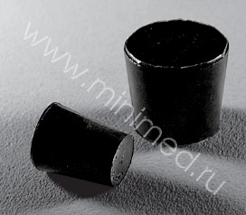 | Меньший диаметр............. 10 мм  Больший диаметр.............. 15 мм  Высота............................. 22,5 мм  Материал.......................... резина  https://minimed.ru/product/1941/ |  | шт |  |  | 110
16 | Пробка полипропиленовая (на колбу 50, 100 мл) |  |  |  |  |  | шт |  |  | 110
17 | Пробка резиновая № 10 (на колбу 50) |  |  | 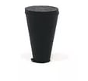 | Пробка резиновая № 10 диаметром 12,1/8,1 мм  https://aliexpress.ru/item/1005002379391988.html?_1ld=3127051_1&_randl_currency=RUB&_randl_shipto=RU&acnt=4173237791&aff_platform=jvru&aff_short_key=brxT3bLh&albad=535373645972&albag=125162848797&albagn=mbag&albch=dspl&albcp=13996700301&albkwd=pla-295891878649&campaignName=JVRU_CM_ALI_WEBall_RU_UA_sTRADE_ROAS_OCT_0_Perform&cn=13996700301&dp=CjwKCAiAgvKQBhBbEiwAaPQw3KxgQsc-sJKMHp0DyAxfvJjZZU-TvNzOl4Pi9YOJUYUWEkk1Hfn9TBoCawMQAvD_BwE&feed_id=20&gclid=CjwKCAiAgvKQBhBbEiwAaPQw3KxgQsc-sJKMHp0DyAxfvJjZZU-TvNzOl4Pi9YOJUYUWEkk1Hfn9TBoCawMQAvD_BwE&isdl=y&netw=u&sellermenu_hide=true&sku_id=12000020431289392&src=googleweb&tracelog=googleweb_jvru_mbag_13996700301&utm_campaign=JVRU_CM_ALI_WEBall_RU_UA_sTRADE_ROAS_OCT_0_Perform&utm_medium=mbag_cpc&utm_source=google |  | шт |  |  | 110
18 | Ложка керамическая номер 1 длина 120 мм |  |  |  | Длина: 120мм  https://himmedsnab.ru/product/lozhka-farforovaya-1-120-mm/ |  | шт |  |  | 14
19 | Ложка керамическая номер 2 длина 150 мм |  |  | 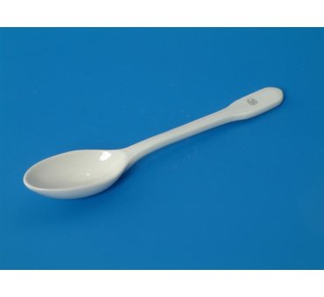 | Ложка лабораторная №2.  https://reahimpribor.ru/catalog/laboratornaya-posuda-iz-farfora/lozhka-farforovaya-n-2-150-mm.html |  | шт |  |  | 14
20 | Палочка стеклянная L200 d5 |  |  | 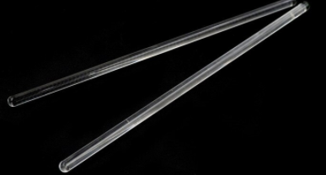 | Палочка для перемешивания лабораторного стекла 6*200 мм  https://aliexpress.ru/item/1005001975424452.html?_1ld=3127051_1&_randl_currency=RUB&_randl_shipto=RU&acnt=4173237791&aff_platform=jvru&aff_short_key=brxT3bLh&albad=535373645972&albag=125162848797&albagn=mbag&albch=dspl&albcp=13996700301&albkwd=pla-295891878649&campaignName=JVRU_CM_ALI_WEBall_RU_UA_sTRADE_ROAS_OCT_0_Perform&cn=13996700301&dp=CjwKCAiAgvKQBhBbEiwAaPQw3MeuEWGXPcTZKsWFvCOCIMcnVj4LXJjHBSJKK14t8RWbVdVUhIDNuhoCt6kQAvD_BwE&feed_id=20&gclid=CjwKCAiAgvKQBhBbEiwAaPQw3MeuEWGXPcTZKsWFvCOCIMcnVj4LXJjHBSJKK14t8RWbVdVUhIDNuhoCt6kQAvD_BwE&isdl=y&netw=u&sellermenu_hide=true&sku_id=12000018286459817&src=googleweb&tracelog=googleweb_jvru_mbag_13996700301&utm_campaign=JVRU_CM_ALI_WEBall_RU_UA_sTRADE_ROAS_OCT_0_Perform&utm_medium=mbag_cpc&utm_source=google |  | шт |  |  | 30
21 | Палочка стеклянная L350 d7 |  |  |  | Мешалка стеклянная имеет диаметр 7 мм и длину 350 мм.  https://labteh.com/pid33038/meshalka-steklyannaya-d7-mm-l350-mm |  | шт |  |  | 30
22 | Лопатка (для сыпучих веществ) узкая |  |  | 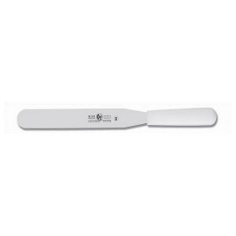 | Лопатка L=30 см прямая узкая  https://trust-holod.ru/product/lopatka-l-30-sm-pryamaya-uzkaya-plast-ruchka-chernaya-icel-1-6/ |  | шт |  |  | 14
23 | Кружка из полипропилена объемом 1000 мл, с носиком и ручкой |  |  |  | Стакан из полипропилена объемом 1000 мл, с носиком и ручкой  https://shop.eximlab.ru/catalog/laboratornaya_posuda/plastikovaya_posuda/stakany_polipropilenovye/2725/ |  | шт |  |  | 5
24 | Канистра для воды 5 л |  |  | 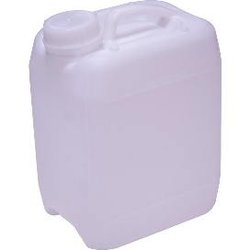 | Канистра ПНД 5 л белая с крышкой  https://www.komus.ru/katalog/upakovka-i-markirovka/vedra-kanistry-butyli/kanistry/kanistra-pnd-5-l-belaya-s-kryshkoj/p/419124/?utm_campaign=market-gmc_kazan-vse-op_z1-prv-ntr-ntm-v4&utm_source=market-begun_gmc-prc-v4&utm_term=419124 |  | шт |  |  | 14
25 | Лоток для посуды |  |  | 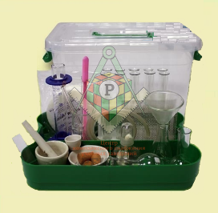 | Лоток с лабораторной посудой и принадлежностями  https://www.rektor.ru/product/lotok_s_laboratornoy_posudoy_i_prinadlezhnostyami/ |  | шт |  |  | 14
26 | Пипетки Пастера объемом 3 мл |  |  |  | Пипетки Пастера VITLAB, объем 3,0 мл, PE-LD  https://dv-expert.org/laboratornoe-oborudovanie/pipetki-iz-plastika/vitlab/pipetki-pastera-vitlab-obem-3-0-ml-pe-ld |  | шт |  |  | 500
27 | салфетка тканевая (микрофибра) |  |  |  | Салфетка из микрофибры A-VM, 50х60 см SR4027  https://www.vseinstrumenti.ru/avtogarazhnoe-oborudovanie/avtohimija/avtokosmetika/salfetki-i-tryapki-dlya-avtomobilya/suhie/iz-mikrofibry/a-vm/50h60-sm-50-sht-sr4027/?utm_source=google&utm_medium=cpc&utm_campaign=&utm_content=ST:u|S:|AP:|PT:|P:|DT:c|RI:9051426|RN:9051426|CI:10556377656|GI:103827376069|PI:pla-309537683497|AI:448659977435|KW:&utm_term=&gclid=CjwKCAiAgvKQBhBbEiwAaPQw3A4lJyu4oGh1UO64Ir9YukcE4BkEmsjIocU9BS4XApB4GN7D36Q9cxoC4HoQAvD_BwE |  | шт |  |  | 14
28 | салфетка тканевая х/б |  |  |  | https://probiologic.ru/catalog/salfetki_nesterilnye/salfetka_vpityvayushchaya_spanleys_40_m2_20kh20sm_model_pr_060n/ |  | шт |  |  | 14
29 | ерш для мытья посуды |  |  | 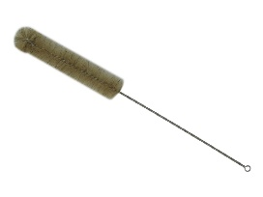 | Ерш пробирочный 330х150х35 натуральная щетина  https://lab-oborudovanie.ru/ersh-probirochnyij-330x150x35?utm_medium=cpc&utm_source=priceru-gmc&utm_campaign=629480700&utm_content=1401095960 |  | шт |  |  | 4
30 | губка для мытья посуды (10 штук в упаковке) |  |  |  | Губки для мытья посуды Luscan Мини поролоновые 80x50x26 мм 10 штук в упаковке  https://www.komus.ru/katalog/khozyajstvennye-tovary/tryapki-salfetki-gubki/gubki-dlya-mytya-posudy/gubki-dlya-mytya-posudy-luscan-mini-porolonovye-80x50x26-mm-10-shtuk-v-upakovke/p/549251/?utm_campaign=market-gmc_kazan-vse-op_z1-prv-ntr-ntm-v4&utm_source=market-begun_gmc-prc-v4&utm_term=549251 |  | упаковка |  |  | 1
31 | мыло хозяйственное |  |  |  | Мыло хозяйственное 72%, Меридиан, 200 г, ГОСТ  https://poryadok.ru/catalog/mylo_khozyaystvennoe/460032/?utm_source=google_ads&utm_medium=smart_shopping&utm_campaign=prk_smart_shopping&gclid=CjwKCAiAgvKQBhBbEiwAaPQw3EN3VFm2-PvNQaE2U3nLSfT2Ocs-NXvsbIS8jhyMFiYsMValAaBuihoCPQwQAvD_BwE |  | кусок |  |  | 1
32 | средство для мытья посуды |  |  |  | Средство для мытья посуды Лимон 1 л  https://www.komus.ru/katalog/khozyajstvennye-tovary/sredstva-dlya-kukhni-i-mytya-posudy/sredstva-dlya-ruchnogo-mytya-posudy/sredstvo-dlya-mytya-posudy-limon-1-l/p/966400/?utm_campaign=market-gmc_kazan-vse-op_z1-prv-ntr-ntm-v4&utm_source=market-begun_gmc-prc-v4&utm_term=966400 |  | бутылка |  |  | 2
33 | санитайзер |  |  | 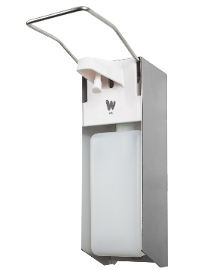 | Локтевой дозатор для антисептика WHS X-2269, 1000 мл  https://www.wildberries.ru/catalog/13230783/detail.aspx?wb_tp=google_goods&wb_bnd=19518&utm_source=google&utm_medium=cpc&utm_campaign=c:6459735092/g:74727684222&gclid=CjwKCAiAgvKQBhBbEiwAaPQw3HxUurCb1Gzebq4EjfiLj5mkj1yFXhuAhBBs-4OIJPjw2Bhc8KbbZRoCmcEQAvD_BwE |  | шт |  |  | 2
34 | коробка картонная 500*400*300 мм |  |  | 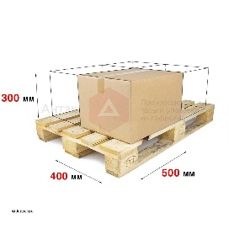 | Картонная коробка 500*400*300 П−32BC бурый  https://www.antech.ru/catalog/500-d-400-sh-300-v-chetyrekhklapannaya-korobka-pyatisloynyy-gofrokarton-buryy-p-32bc-razmery-vnutren/ |  | шт |  |  | 15
35 | Цилиндр мерный вместимостью 500,00 см3 |  |  | 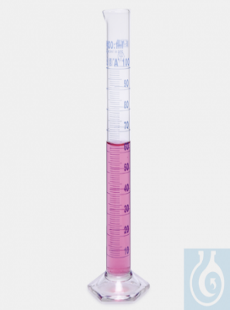 | Мерный цилиндр, высокий, стеклянное основание, класс A, сертификат соответствия на партию, синяя градуировка, 500 мл  https://dv-expert.org/proizvoditeli/isolab/015-01-500-Izolab-mernaya-cilindricheskaya-forma-steklyannaya-osnova-A-CB-sinyaya-shkala-500-ml |  | шт |  |  | 2
36 | Цилиндр мерный вместимостью 1000,00 см3 |  |  | 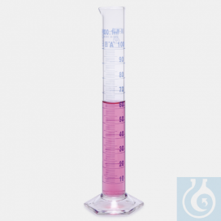 | Мерный цилиндр, высокий, стеклянное основание, класс A, сертификат соответствия на партию, синяя градуировка, 1000 мл  https://dv-expert.org/proizvoditeli/isolab/015-01-901-Izolab-mernaya-cilindricheskaya-forma-steklyannaya-osnova-A-CB-sinyaya-shkala-1000-ml |  | шт |  |  | 2
37 | Воронка (диаметр 100 мм ) |  |  | 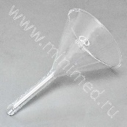 | Диаметр воронки ….100 ± 10,0 мм  Диаметр носика........ 14 ± 2,0 мм  https://minimed.ru/product/461/ |  | шт |  |  | 3
38 | Бумага индикаторная универсальная |  |  | 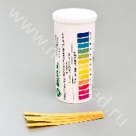 | Интервал измерения рН........ 0-12  Шаг, ед. рН................................... 1  Упаковка............................ 100 шт.  https://minimed.ru/product/590/ |  | упаковка |  |  | 5
39 | Фильтровальная бумага |  |  |  | Размер......................200*200±5 мм  Упаковка......................... 1±0,05 кг  Плотность............................ 75 г/м²  https://minimed.ru/product/348/ |  | кг |  |  | 2
40 | Капельница с притёртой пробкой(вместимость 50 мл) |  |  | 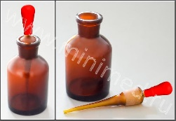 | Вместимость......................... 60 мл  Габаритные размеры.....85 х 46 мм  https://minimed.ru/product/610/ |  | шт |  |  | 14
СРЕДСТВА ИНДИВИДУАЛЬНОЙ ЗАЩИТЫ (НА ВСЕХ КОНКУРСАНТОВ)
№п/п | Наименование |  |  | Наименование оборудования или инструмента, или мебели | Технические характеристики оборудования, инструментов и ссылка  на сайт производителя, поставщика |  | Ед. измере  ния |  |  | Необходимоекол-во
1 | огнетушитель углекислотный ОУ-1 |  |  | 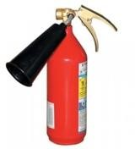 | Класс В - 13 В https://www.tinko.ru/catalog/ product/023002/ |  | шт |  |  | 1
2 | Ящик с песком |  |  | 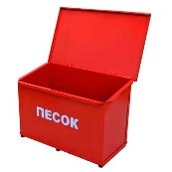 | Без предъявления требований  https://yandex.ru/products/offer/0kbBynlw6fkMg1j2U_9gkQ?text=цена+ящик+с++песком+&rs=eJxNyc1OgzAAAODFox48mJgejDHxYmKWICK1R0DGtjpD-TVeGtikSKEDhmPwND6q7tDE7_qpPyfL69NLhafmIMpez_iKPRRqSBHjBNzfTO4mx58Pn3bnj-UMtv3iufc3btaLHpzLx7VlvhG3dr6TwIRQNE9o_8EAkr_lSOy-mr_ZvEzJzl43VVEbAMiPxbRiM5pEWhq8W1GVdnMx_vsEjuajy3XavHp6CEMHV6uOgFv5zmCXeeS6cZTioA2VwgrsloEL-WUZV5GfZ6mH7VihcKmMhBJwJh8hL9EMneZrzof2oG1rFQ8GuDr-L29yTj0%2C |  | шт |  |  | 1
3 | Асбестовое одеяло |  |  |  | Без предъявления требований  https://cheboksary.pulscen.ru/price/040507-polotno-asbestovoe |  | шт |  |  | 1
ОБОРУДОВАНИЕ И ИНСТРУМЕНТЫ (НА ВСЕХ ЭКСПЕРТОВ)
№п/п | Наименование |  |  | Наименованиеоборудованияилиинструмента,илимебели | Техническиехарактеристикиоборудования,инструментовиссылка  на сайт производителя,поставщика |  | Ед.измере  ния |  |  | Необходимоекол-во
1 | сетевые удлинители на 4 розетки |  |  | 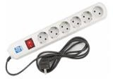 | Длина кабеля не менее 3х метров  Количество розеток не менее 4 шт https://www.komus.ru/katalo g/tekhnika/kompyutery-i- periferiya/silovoe- oborudovanie/setevye- filtry/setevoj-filtr-zis-pilot-s- 6-rozetok-5-metrov/p/77446/ |  | шт |  |  | 3
2 | ЖК панель на стойке |  |  | 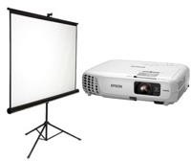 | Без предъявления требований https://tehnoday.ru/catalog/te levizory_i_tsifrovoe_tv_new  /televizory1/77540/ |  | шт |  |  | 1
МЕБЕЛЬ И ФУРНИТУРА (НА ВСЕХ ЭКСПЕРТОВ)
№п/п | Наименование |  |  | Наименованиеоборудованияилиинструмента,илимебели | Техническиехарактеристикиоборудования,инструментовиссылка  на сайт производителя,поставщика |  | Ед.измере  ния |  |  | Необходимоекол-во
1 | Офисный стол |  |  |  | 1800 x 850  https://www.technohit.ru/cata log/pismennye- stoly/9083/stol-dlja- peregovorov-argo/369453/ |  | шт |  |  | 5
2 | Стул |  |  |  | Без предъявления требований https://kresloonline.ru/kreslo- komfort-lyuks-a/ |  | шт |  |  | 5
3 | Кулер для воды |  |  | 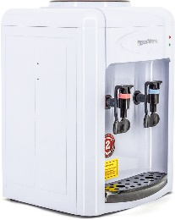 | Без предъявления требований  https://387878.ru/?yclid=7306966396142616575 |  | шт |  |  | 1
4 | Вешалка |  |  |  | Без предъявления требований  https://novocheboksarsk.regmarkets.ru/product/veshalka-dlya-odezhdy-napolnaya-klass-tmz-7510679/ |  | шт |  |  | 1
5 | Мусорная корзина (пластик ) |  |  |  | на усмотрение организатора https://www.komus.ru/katalo g/khozyajstvennye- tovary/meshki-i-emkosti- dlya-musora/emkosti-dlya- musora/korziny-dlya- bumag/korzina-dlya-musora- attache-17-l-metall- chernaya-29-5kh35-sm-  /p/383312/?from=block-123- 1 |  | шт |  |  | 1
КАНЦЕЛЯРИЯ НА КОМПЕТЕНЦИЮ (НА ВСЕХ КОНКУРСАНТОВ, ЭКСПЕРТОВ)
№п/п | Наименование |  |  | Наименованиеоборудованияилиинструмента,илимебели | Техническиехарактеристикиоборудования,инструментовиссылка  на сайт производителя,поставщика |  | Ед.измере  ния |  |  | Необходимоекол-во
1 | Бумага для принтера |  |  |  | А4 белая 500 листов в пачке https://www.komus.ru/katalo g/bumaga-i-bumazhnye- izdeliya/bumaga-dlya- ofisnoj-tekhniki/formatnaya- bumaga/bumaga- formatnaya-belaya-dlya- ofisnoj-tekhniki/bumaga- dlya-ofisnoj-tekhniki- svetocopy-a4-marka-c-80-g- kv-m-500-listov-  /p/13500/?from=block-301-2 |  | пачка |  |  | 2
2 | Скотч цветной (красный) |  |  |  | Без предъявления требований  https://market.yandex.ru/product--kleikaia-lenta-upakovochnaia-officespace-48mm-40m-45mkm-krasnaia-shk/875524191?cpc=5kMprKnTYpIMDTQ3N9JKDaz43GPacyH2VEksgVDQbyVCsfytni4GtGOeHYQpXZnO2pfOiIsDXcvrJ013AYEY5Sx3iachu8Xl-n2zfAfrTXJUuJDZHQVkDWanvewW11S3xZdPMsFbjYg4n0s-ngrf9bTiT49kANK0NE-UOEI4XTkQrSzJL0NObP642NYtvlXw&from=premiumOffers&from-show-uid=16460932668754644421900001&do-waremd5=BWF0mtg76zzIZGLe-m1j9w&sponsored=1 |  | шт |  |  | 1
3 | Ручка шариковая |  |  | 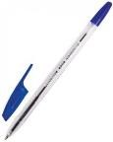 | Без предъявления требования https://www.komus.ru/katalo g/ruchki-karandashi- markery/sharikovye- ruchki/sharikovye- neavtomaticheskie- ruchki/ruchka-sharikovaya- odnorazovaya-unimax-eeco- sinyaya-tolshhina-linii-0-5-  mm-/p/722462/?from=block- 301-12 |  | шт |  |  | 20
4 | Степлер со скобами |  |  | 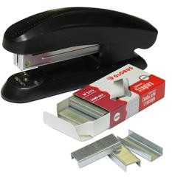 | До 25 листов https://www.komus.ru/katalo g/kantstovary/steplery-i- skoby/steplery-do-25- listov/stepler-attache-8215- do-25-listov-  chernyj/p/159009/?from=blo ck-301-1 |  | шт |  |  | 1
5 | Скрепки канцелярские |  |  | 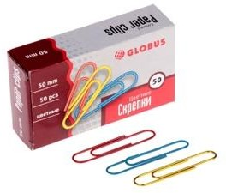 | Без предъявления требований https://www.komus.ru/katalo g/kantstovary/kantselyarskie- melochi/skrepki/skrepki- attache-tsvetnye- metallicheskie-s- polimernym-pokrytiem-28- mm-100-shtuk-v-upakovke-  /p/115673/?from=block-301- 5 |  | упак |  |  | 1
6 | Файлы А4 |  |  |  | 100 штук в упаковке https://www.komus.ru/katalo g/papki-i-sistemy- arkhivatsii/fajly-i-papki- fajlovye/fajly-vkladyshi- plotnye-ot-35mkm/fajl- vkladysh-attache-a4-40- mkm-gladkij-prozrachnyj- 100-shtuk-v- upakovke/p/142363/?from=b  lock-123-2 |  | упак |  |  | 1
7 | Маркер черный |  |  | 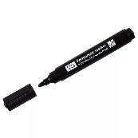 | Без предъявления требований  https://nn.vseinstrumenti.ru/ruchnoy-instrument/dlya-shtukaturno-otdelochnyh-rabot/razmetochnyi/markery/chernye/ |  | шт |  |  | 5
8 | Бумага миллиметровая, альбом А4 |  |  | 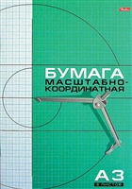 | Без предъявления требований  https://www.chitai-gorod.ru/catalog/kanctovars/bumaga_millimetrovaya_albomy-2879/ |  | упак |  |  | 1
9 | Скотч широкий |  |  | 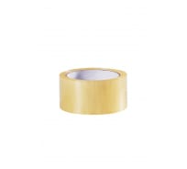 | Без предъявления требований  https://nn.vseinstrumenti.ru/krepezh/montazhnye-lenty/kleikaya-lenta/prozrachnaya/shirokaya/ |  | шт |  |  | 1
10 | Линейка |  |  | 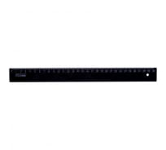 | Без предъявления требований  https://nn.vseinstrumenti.ru/ofis-i-dom/kantstovary/chertezhnye-prinadlezhnosti/linejki/ |  | шт |  |  | 5
11 | Ластик |  |  | 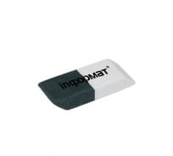 | Без предъявления требований  https://nn.vseinstrumenti.ru/ofis-i-dom/kantstovary/pismennye-prinadlezhnosti/lastiki-rezinki-stiratelnye/ |  | шт |  |  | 1
12 | Стикеры пластиковые цветные |  |  | 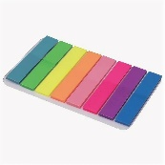 | Без предъявления требований  https://nn.vseinstrumenti.ru/ofis-i-dom/bumaga/dlya-zametok/bumaga-dlya-zametok-s-klejkim-kraem/ |  | шт |  |  | 1
13 | карандаш простой |  |  | 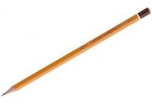 | Без предъявления требований https://www.komus.ru/katalo g/ruchki-karandashi- markery/karandashi- chernografitnye/karandash-  chernografitnyj-kores-hb- |  | шт |  |  | 5
14 | ножницы |  |  | 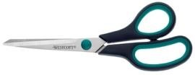 | Без предъявления требований https://www.komus.ru/katalo g/kantstovary/kantselyarskie- nozhnitsy-i-nozhi/nozhnitsy- standartnye/nozhnitsy- komus-203-mm-s- plastikovymi- prorezinennymi- anatomicheskimi-ruchkami- chernogo-serogo-  tsveta/p/159334/?from=bloc k-123-1 |  | шт |  |  | 5
15 | Нож канцелярский |  |  | 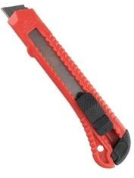 | Без предъявления требований https://www.komus.ru/katalo g/katalog- instrumentov/ruchnoj- instrument/rezhushhij- instrument/nozhi- kantselyarskie/nozh- kantselyarskij-attache-18-  mm-s- fiksatorom/p/15068/?from=b  lock-123-10 |  | шт |  |  | 1

В соответствии с медицинскими показаниями участникам может быть разрешеноиспользоватьнеобходимоеоборудование–дополнительныеисточникиосвещения,увеличивающиелинзыит.п.Всёдолжнобытьзаранеесогласованосэкспертами.

VIII. Схемы оснащения рабочих мест с учетом основных нозологий

Наименованиенозологии | Площадь,м.кв. | Ширина прохода между рабочими местами, м. | Специализированное оборудование, количество.
Рабочее место участника с нарушением слуха | 2 | 0.6 | Акустическая система(Система свободного звукового поля)  Информационная индукционная система Портативная информационная индукционная система "Исток А2" с радио микрофоном на стойке3.Информационныеиндукционныесистемыдляслабослышащих  ДОПУСКАЕТСЯ ПРИНОСИТЬ ССОБОЙНА ПЛОЩАДКУ:  Личный слуховой аппарат.
Рабочее место участника с нарушением  зрения | 2 | 0.7 | Дисплей с использованием системы Брайля (рельефно-точечный шрифт) 40-знаковый или 80-знаковый, или портативный дисплей  Программа экранного доступа с синтезом речи  Программа экранного увеличения  Редактор текста (программа для перевода обычного шрифта в брайлевский и обратно)  Читающая машина  Стационарный электронный увеличитель  Ручное увеличивающее устройство (портативная электронная лупа)  8.  ДОПУСКАЕТСЯ ПРИНОСИТЬ ССОБОЙНА ПЛОЩАДКУ:  Личное ручное увеличивающее устройство, Личную клавиатуру с кодом Брайля.
Рабочее место участника с нарушением ОДА | 2 | 0.9 | Специальная клавиатура: клавиатура с большими кнопкамии разделяющей клавиши накладкой и/или специализированная клавиатура с минимальным усилием для позиционирования и ввода и/или сенсорная клавиатура Выносные компьютерные кнопки
3.Трансформируемые элементы оборудования и мебель на рабочих местах, специальные механизмы и устройства, позволяющие изменять высоту и наклон рабочей поверхности, положение сиденья рабочего стула по высоте и наклону, оборудование, обеспечивающее возможность подъезда к рабочему месту и разворота кресла-коляски

ДОПУСКАЕТСЯ ПРИНОСИТЬ ССОБОЙНА ПЛОЩАДКУ:
Специальное кресло-коляску

Рабочее место участника с соматическими заболеваниями | 2 | 0.6 | Для обучающихся с легким нарушением психического развития, с сердечно-сосудистой недостаточностью в учебных помещениях, рекомендуется предусматривать полузамкнутые рабочие места-кабины (с боковыми бортиками и экранами у стола, высокими спинками сидений, с бортиками ограждениями по бокам и сзади и т.п.), что создает для эти хучащихся более спокойную обстановку, помогает регулировать психологическую дистанцию с окружающими.
Рабочее место участника с ментальными нарушениями | 2 | 0.6 | Для обучающихся с легким нарушением психического развития, с сердечно-сосудистой недостаточностью в учебных помещениях, рекомендуется предусматривать полузамкнутые рабочие места-кабины (с боковыми бортиками и экранами у стола, высокими спинками сидений, с бортиками ограждениями по бокам и сзади и т.п.), что создает для этих учащихся более спокойную обстановку, помогает регулировать психологическую дистанцию с окружающими.

IX. Схема застройки соревновательной площадки
Схема застройки конкурсной площадки предоставляется организаторами.
Предлагаемая схема застройки конкурсной площадки для всех
категорий участников на 5 рабочих мест.

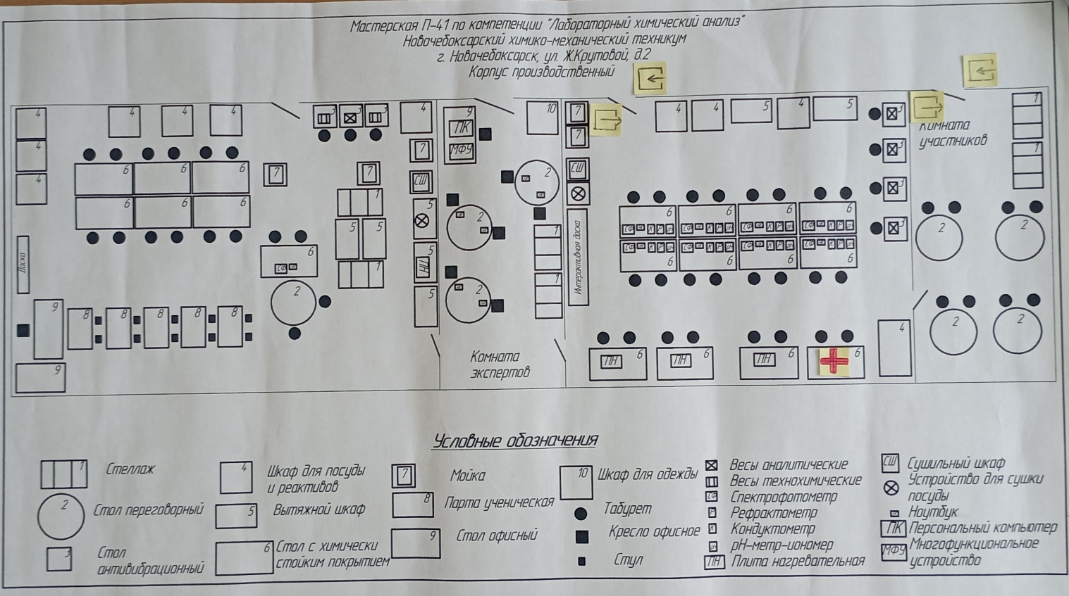

X. Требования охраны труда и техники безопасности

ИНСТРУКЦИЯ
ПО ТЕХНИКЕ БЕЗОПАСНОСТИ И ОХРАНЕ ТРУДА
КОМПЕТЕНЦИИ
«Лабораторный химический анализ»

для инвалидов и лиц
с ограниченными возможностями здоровья

Оглавление

Программа инструктажа по охране труда и технике безопасности 3
Инструкция по охране труда для участников 4
1.Общие требования охраны труда 4
2.Требования охраны труда перед началом работы 9
3.Требования охраны труда во время работы 12
4. Требования охраны труда в аварийных ситуациях 14
5.Требование охраны труда по окончании работ 15

Программа инструктажа по охране труда и технике безопасности

1. Общие сведения о месте проведения конкурса для инвалидов и лиц с ОВЗ, расположение компетенции, время трансфера до места проживания, расположение транспорта для площадки, особенности питания участников и экспертов, месторасположение санитарно-бытовых помещений, питьевой воды, медицинского пункта, аптечки первой помощи, средств первичного пожаротушения.
2. Время начала и окончания проведения конкурсных заданий, нахождение посторонних лиц на площадке.
3. Контроль требований охраны труда участниками и экспертами. Штрафные баллы за нарушения требований охраны труда.
4. Вредные и опасные факторы во время выполнения конкурсных заданий и нахождения на территории проведения конкурса.
5. Общие обязанности участника и экспертов по охране труда, общие правила поведения во время выполнения конкурсных заданий и на территории.
6. Основные требования санитарии и личной гигиены.
7. Средства индивидуальной и коллективной защиты, необходимость их использования.
8. Порядок действий при плохом самочувствии или получении травмы. Правила оказания первой помощи.
9. Действия при возникновении чрезвычайной ситуации, ознакомление со схемой эвакуации и пожарными выходами.

Инструкция по охране труда для участников

1.Общие требования охраны труда

Для участников от 14 до 18 лет

1.1. К участию в конкурсе, под непосредственным руководством Экспертов Компетенции «Лабораторный химический анализ» по стандартам «Абилимпикс» допускаются участники – инвалиды и лица с ОВЗ в возрасте от 14 до 18 лет, далее «участники»:
- прошедшие инструктаж по охране труда по «Программе инструктажа по охране труда и технике безопасности»;
- ознакомленные с инструкцией по охране труда;
- имеющие необходимые навыки по эксплуатации инструмента, приспособлений совместной работы на оборудовании;
- не имеющие противопоказаний к выполнению конкурсных заданий по состоянию здоровья.

Для участников старше 18 лет

1.1. К самостоятельному выполнению конкурсных заданий в Компетенции «Лабораторный химический анализ» по стандартам «Абилимпикс» допускаются участники – инвалиды и лица с ОВЗ не моложе 18 лет, далее «участники»:
- прошедшие инструктаж по охране труда по «Программе инструктажа по охране труда и технике безопасности»;
- ознакомленные с инструкцией по охране труда;
- имеющие необходимые навыки по эксплуатации инструмента, приспособлений совместной работы на оборудовании;
- не имеющие противопоказаний к выполнению конкурсных заданий по состоянию здоровья.
1.2. В процессе выполнения конкурсных заданий и нахождения на территории и в помещениях места проведения конкурса, участник обязан четко соблюдать:
- инструкции по охране труда и технике безопасности;
- не заходить за ограждения и в технические помещения;
- соблюдать личную гигиену;
- принимать пищу в строго отведенных местах;
- самостоятельно использовать инструмент и оборудование разрешенное к выполнению конкурсного задания;
- участники конкурса обязаны следить за тем, чтобы на их рабочем месте отсутствовали препятствия;
- Находясь на участке проведения работ, все участники обязаны использовать соответствующие средства индивидуальной защиты.
1.3. Участник для выполнения конкурсного задания использует инструмент:
Наименование инструмента
использует самостоятельно | использует под наблюдением эксперта или назначенного ответственного лица старше 18 лет:
Химическая посуда мерная | Химическая посуда мерная
Химическая посуда общего назначения | Химическая посуда общего назначения
Химическая посуда специального назначения | Химическая посуда специального назначения
Термометр | Термометр
Ареометр, пикнометр
Штатив
1.4. Участник для выполнения конкурсного задания использует оборудование:
Наименование оборудования
использует самостоятельно | выполняет конкурсное задание совместно с экспертом или назначенным лицом старше 18 лет:
Весы аналитические | Весы аналитические
Весы технические | Весы технические
Электрические нагревательные приборы | Электрические нагревательные приборы
Термостат | Термостат
Рефрактометр | Рефрактометр
Спектрофотометр | Спектрофотометр
Кондуктометр | Кондуктометр
Потенциометр | Потенциометр
Ионообменная колонка | Ионообменная колонка
1.5. При выполнении конкурсного задания на участника могут воздействовать следующие вредные и (или) опасные факторы:
Физические:
-режущие и колющие предметы;
-недостаточная освещенность рабочей зоны;
-горячие поверхности;
-повышенное значение напряжения в электрической цепи, замыкание которой может произойти через тело человека;
-повышенная или пониженная температура воздуха рабочей зоны;
-повышенный уровень шума на рабочем месте.
Химические:
- агрессивные и токсические вещества, которые могут вызвать отравления и ожоги.
Психологические:
- чрезмерное напряжение внимания;
- усиленная нагрузка на зрение;
- постоянное использование СИЗ (очки, перчатки)
1.6. Применяемые во время выполнения конкурсного задания средства индивидуальной защиты:
- халат;
- респиратор;
- защитные очки
- химически стойкие резиновые перчатки.
1.7. Знаки безопасности, используемые на рабочем месте, для обозначения присутствующих опасностей:
При наличии у реактива или раствора огнеопасных, ядовитых и взрывоопасных свойств на таре должна быть дополнительная (ниже основной) этикетка с надписью: "Огнеопасно" (красная), "Яд" (желтая), "Взрывоопасно" (голубая), "Беречь от воды" (зеленая). Допускается вместо этой символики пользоваться знаками, установленными ГОСТом 12.4.026-76 "ССБТ. Цвета сигнальные и знаки безопасности".

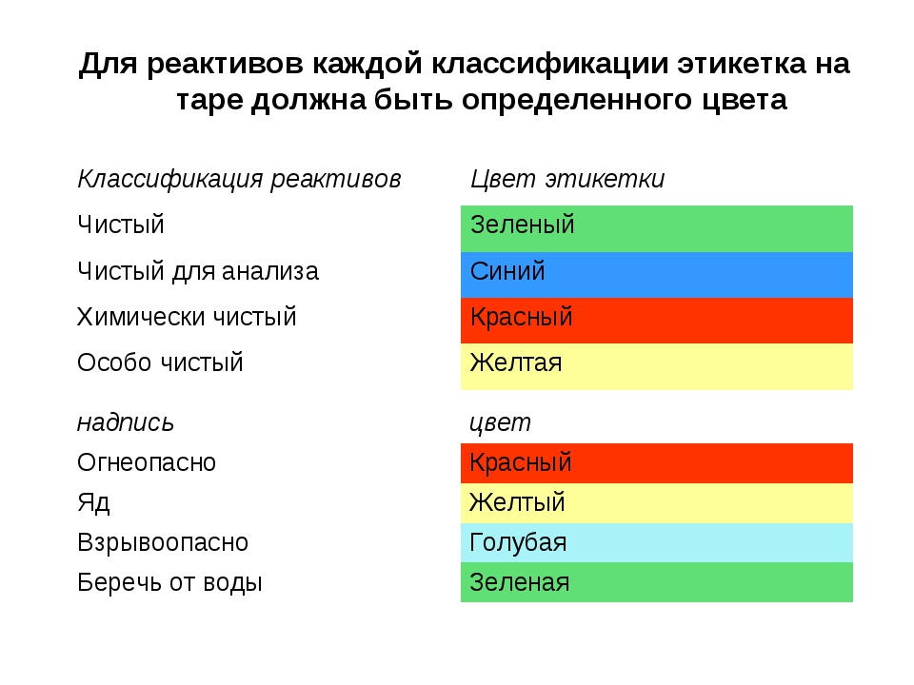

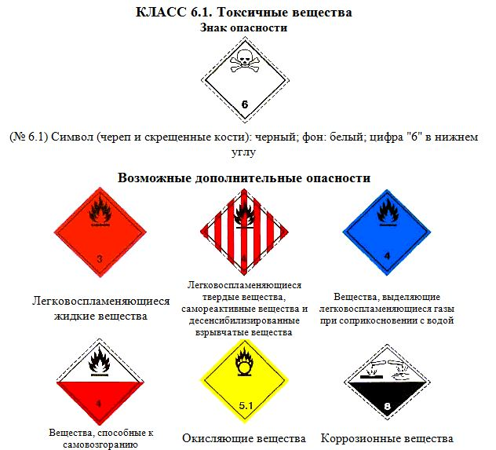

1.8. При несчастном случае пострадавший или очевидец несчастного случая обязан немедленно сообщить о случившемся Экспертам.
В помещении __комнаты экспертов___ находится аптечка первой помощи, укомплектованная изделиями медицинского назначения, ее необходимо использовать для оказания первой помощи, самопомощи в случаях получения травмы.
В случае возникновения несчастного случая или болезни участника, об этом немедленно уведомляются Главный эксперт, Лидер команды и Эксперт. Главный эксперт принимает решение о назначении дополнительного времени для участия. В случае отстранения участника от дальнейшего участия в Чемпионате ввиду болезни или несчастного случая, он получит баллы за любую завершенную работу.
Вышеуказанные случаи подлежат обязательной регистрации в Форме регистрации несчастных случаев и в Форме регистрации перерывов в работе.
1.9. Участники, допустившие невыполнение или нарушение инструкции по охране труда, привлекаются к ответственности в соответствии с Регламентом WorldSkills Russia.
Несоблюдение участником норм и правил ОТ и ТБ ведет к потере баллов. Постоянное нарушение норм безопасности может привести к временному или перманентному отстранению аналогично апелляции.

2.Требования охраны труда перед началом работы

Перед началом работы участники должны выполнить следующее:
2.1. В день С-1, все участники должны ознакомиться с инструкцией по технике безопасности, с планами эвакуации при возникновении пожара, местами расположения санитарно-бытовых помещений, медицинскими кабинетами, питьевой воды, подготовить рабочее место в соответствии с Техническим описанием компетенции.
Проверить специальную одежду, обувь и др. средства индивидуальной защиты. Одеть необходимые средства защиты для выполнения подготовки рабочих мест, инструмента и оборудования.
По окончании ознакомительного периода, участники подтверждают свое ознакомление со всеми процессами, подписав лист прохождения инструктажа по работе на оборудовании по форме, определенной Оргкомитетом.
Приступать к выполнению работ можно только по разрешению главного эксперта компетенции при отсутствии жалоб на состояние здоровья и после ознакомления с инструкциями.
2.2. Подготовить рабочее место:
- привести в порядок спецодежду. Обшлага Манжеты рукавов застегнуть, волосы убрать под плотно облегающий головной убор;
- проверить исправность приборов на рабочем месте и наличие четких надписей на бутылях и склянках с реактивами;
- проверить наличие и целость стеклянной посуды, бюреток, пипеток, исправность электроприборов и их заземление, состояние титровальных столов, достаточность реактивов и реагентов;
- проверить освещение рабочего места.
2.3. Подготовить инструмент и оборудование разрешенное к самостоятельной работе:
Наименование инструмента или оборудования | Правила подготовки к выполнению конкурсного задания
Весы аналитические, технические | - До взвешивания и после него показатели весов должны равняться нулю.  - Помещать взвешиваемый предмет на середину чашек весов.  - Порошковые вещества помещать на часовые стекла, в бюксы или в стаканчик.  - Температура помещения, контейнера и образца должна быть одинаковой, чтобы не возникали воздушные потоки и влага на сосуде и на образце.  - Высыхание образца или поглощение им влаги приводит к колебаниям его веса. Поэтому сосуды с образцами обязательно накрывать пробками, крышками.  - Нельзя помещать на весы образцы предельной нормы и тяжелее.
Электрические нагревательные приборы | - Не касайтесь нагревательной поверхности при ее нагреве и остывании.  - Используйте средства индивидуальной защиты в соответствии с категорией опасности обрабатываемого материала, так как существует риск разбрызгивания и испарения жидкостей; выбросов; испарения токсичных или взрывоопасных газов.  - Перед включением проверяйте плиту на наличие повреждений. Не используйте поврежденное оборудование.  - Не нагревайте материалы и пробы, чья температура воспламенения ниже установленного в плите предела максимальной температуры.  - Учитывайте опасности, связанные с легко воспламеняющимися материалами; взрывоопасными материалами с низкой точкой кипения; повреждением стекла; перегревом материалов.  - Розетка электрической сети, в которую включается плита, должна иметь заземление.
Рефрактометр | - Перед началом работы с приборами внимательно изучите руководство по эксплуатации.  - Руководство по эксплуатации должно храниться в доступном месте.  - Соблюдайте все инструкции по безопасности на рабочем месте, правила и требования производственной гигиены труда:  - К работе на приборах допускаются лица, знающие устройство и правила работы на них.  - Подготовить к работе и проверить исправность оборудования, приборов, убедиться в их целостности.  - Убедиться в наличии и целостности заземления у приборов.  - Запрещается переносить включенные электроприборы и оставлять их без надзора.  - Запрещается работать вблизи открытых токоведущих частей электроприборов и прикасаться к ним.  - Запрещается загромождать подходы к электрическим приборам.  - В случае перерыва в подачи электроэнергии все электроприборы должны быть немедленно выключены.  - При работе на приборах с использованием едких и токсичных веществ, следует проявлять осторожность при проведении лабораторных процедур.  - По окончании работы отключить приборы от электрической сети. При отключении из электророзетки не дергать за электрический шнур.
Спектрофотометр
Кондуктометр
Потенциометр
Термостат | Термостат прочно устанавливают строго горизонтально, подальше от холодильников и других приборов. Розетку (входит в комплект) присоединяют к сети переменного тока с напряжением, указанным в паспорте, и к контуру заземления. Протирают от смазки все металлические части термостата. Чистой сухой тряпкой тщательно протирают стенки рабочей камеры, а также полки и устанавливают их. Закрывают сливной кран и наливают в термостат дистиллированную воду по уровню поплавка. Устанавливают контрольный и контактный термометры с оправами в их гнезда. Устанавливают контактный термометр на требуемую температуру.
Ионообменная колонка | Для ионообменной хроматографии в количественном анализе применяют в большинстве случаев стеклянные колонки.  Навеску ионита помещают в стакан, заливают насыщенным раствором NaCl и выдерживают в течение суток (вся масса ионита должна находиться под раствором). Через сутки раствор удаляют и ионит отмывают водой декантацией (жидкость сливают после осаждения зерен на дно стакана).  Набухший ионит переносят в колонку, предварительно заполненную на ⅓ объема водой, чтобы исключить попадание пузырьков воздуха в пространство между зернами ионита (обычно ионит занимает половину объема колонки). Необходимо помнить, что над слоем ионита все время должна находиться жидкость.  Для получения определенных форм ионитов применяют промывание растворами солей, кислот и щелочей. В практике широко применяют сильнокислые катиониты в Н-форме и высокоосновные аниониты в Сl-форме.
Химическая посуда мерная, общего и специального назначения. | - Вся химическая посуда раскладывается по ящикам и шкафам так, чтобы максимально исключить возможность битья стекла. При обращении со стеклянной посудой всегда нужно помнить о хрупкости стекла.  - Посуда должна храниться только чистой.  - При выборе метода мытья нужно учитывать какими веществами загрязнена посуда.  - При работе с ершиком следует следить, чтобы его нижним концом не пробить дно или стенки сосуда.  - После мытья посуда промывается проточной водой и затем споласкивается 3—4 раза дистиллированной водой.  - Для отмывания загрязнений всегда используют самый простой и дешевый способ.  - Мытье посуды с опасными и токсичными веществами следует проводить в вытяжном шкафу.  - Для мытья пластмассовой посуды не используют сильные окислители.  - Сушку пластмассовой посуды проводят при температурах не выше 45 °С.  - Сушку толстостенных сосудов проводят при температурах 60-70 °С.

Инструмент и оборудование, не разрешенное к самостоятельному использованию, к выполнению конкурсных заданий подготавливает уполномоченный Эксперт, участники могут принимать посильное участие в подготовке под непосредственным руководством и в присутствии Эксперта.
2.4. В день проведения конкурса, изучить содержание и порядок проведения модулей конкурсного задания, а также безопасные приемы их выполнения. Проверить пригодность инструмента и оборудования визуальным осмотром.
Привести в порядок рабочую специальную одежду и обувь: застегнуть обшлага манжеты рукавов, заправить одежду и халат застегнуть на все пуговицы, надеть головной убор, подготовить перчатки и защитные очки (описать СИЗ исходя из конкурсного задания).
2.5. Ежедневно, перед началом выполнения конкурсного задания, в процессе подготовки рабочего места:
- осмотреть и привести в порядок рабочее место, средства индивидуальной защиты;
- убедиться в достаточности освещенности;
- проверить (визуально) правильность подключения инструмента и оборудования в электросеть;
- проверить правильность установки стола, стула, положения оборудования и инструмента, при необходимости, обратиться к эксперту для устранения неисправностей в целях исключения неудобных поз и длительных напряжений тела.
2.6. Подготовить необходимые для работы материалы, приспособления, и разложить их на свои места, убрать с рабочего стола все лишнее.
2.7. Участнику запрещается приступать к выполнению конкурсного задания при обнаружении неисправности инструмента или оборудования. О замеченных недостатках и неисправностях немедленно сообщить Эксперту и до устранения неполадок к конкурсному заданию не приступать.
2.8. Выполнять только те работы, которые ему поручены;
2.9. Использовать оборудование, приборы и расходные материалы только по прямому назначению;
2.10. Содержать свое рабочее место в чистоте и порядке.

3.Требования охраны труда во время работы

3.1. При выполнении конкурсных заданий участнику необходимо соблюдать требования безопасности при использовании инструмента и оборудования:
Наименование инструмента/ оборудования | Требования безопасности
Химическая посуда мерная, общего и специального назначения. | - Проверка на целостность.  - Для нагревания использовать термостойкую посуду.  - Исключить применение физической силы при работе со стеклянными деталями.  - Запрещается нагревать жидкость в закрытых колбах или приборах, не имеющих сообщения с атмосферой  - Работы, при проведении которых возможно бурное течение процесса, перегрев стеклянного прибора или его поломка с разбрызгиванием горячих или едких продуктов, должны выполняться в вытяжных шкафах.  - При переносе сосудов с горячей жидкостью следует пользоваться полотенцем или другими материалами.  -При мытье посуды щетками (ершами) следует направлять дно сосуда только от себя или вниз.  - При мытье посуды надо обязательно надевать резиновые перчатки и очки.  - Осколки разбитой посуды убирают только с помощью щетки и совка, ни в коем случае не руками.  - - Стеклянные изделия (посуду), имеющие хотя бы небольшие царапины, трещины, сколы и инородные включения (пузыри, пену), использовать для нагревания нельзя;  - - Во избежание порезов рук, концы стеклянных трубок и палочек должны быть оплавлены;  - - При сборке стеклянных приборов с помощью резиновых трубок необходимо защищать руки полотенцем;  - - При смешении или разбавлении веществ, сопровождающемся выделением тепла, следует пользоваться фарфоровой или термостойкой тонкостенной химической посудой;  - - Не нагревать толстостенную посуду;  - - Вставляя стеклянную трубку, холодильник, воронку в пробку, нужно держать ее рукой как можно ближе к вставленному концу и не вдавливать их в пробку, а слегка ввинчивать;  - - В случае применения резиновых пробок следует немного их смазать глицерином, а затем глицерин стереть;  - - При подключении холодильника, проверить шланги на отсутствие препятствий.
Весы аналитические, технические | - Запрещается включать весы в сеть при отсутствии заземления.  - Не нагружайте весы сверх допустимого, не допускайте резких ударов по платформе; не подвергайте весы сильной вибрации.  - Не пользуйтесь для протирки индикатора растворителями и другими летучими веществами, протирайте весы сухой мягкой тканью.  - Не работайте в запыленных местах, избегайте прямого попадания воды на весы.  - Избегайте резких перепадов температуры и воздушных потоков от вентиляторов.  - Не работайте вблизи от высоковольтных кабелей, двигателей, радиопередатчиков и других источников электромагнитных помех.  - При работе не нажимайте сильно на клавиши.  - При работе платформа и взвешиваемый груз не должны касаться сетевого шнура или других посторонних предметов.  - После перевозки или хранения при низких отрицательных температурах весы можно включать не раньше, чем через 2 часов пребывания в рабочих условиях.  - устанавливать весы так, чтобы открывание кожуха было наименьшим.  - Содержать весы в чистоте.  - Избегать ударов и ограничить перемещение весов.  - Проверять точность каждый раз перед взвешиванием  - Не превышать предельно установленные нормы взвешивания.  - Не отключать весы от электропитания, а использовать режим ожидания, если необходимо производить взвешивание часто.
Электрические нагревательные приборы | - При включении электронагревательного прибора в сеть необходимо пользоваться электровилкой.  - При выключении прибора необходимо браться за электровилку, при этом придерживая крышку электророзетки.  - При обнаружении искрения, горелого запаха, дыма, а также перегрева прибора, электрошнура и электровилки, необходимо немедленно выключить прибор.  Запрещается:  - Оставлять без наблюдения включенные электронагревательные приборы.  - Пользоваться поврежденными электророзетками;  - Применять нестандартные (самодельные) электронагревательные приборы.  - Оставлять включенными электронагревательные приборы при отключении электроэнергии и при уходе из помещения.  - Ремонт, проверку сопротивления изоляции электронагревательных приборов имеет право проводить специально назначенные работники из числа электротехнического персонала.
Рефрактометр | - Включить электроприбор и убедиться в его работоспособности.  - Строго выполнять инструкцию по эксплуатации электроприбора.  - Включать и выключать электроприбор из розетки только сухими руками.  ЗАПРЕЩАЕТСЯ  - Пользоваться неисправными электроприборами;  - Мыть электроприборы или протирать их влажными тряпками, не отключая электроприборы от электросети;  - Производить самостоятельно какой-либо ремонт;  - Вытаскивать вилку из розетки за шланг электропитания;  - Проверять нагрев конфорок электроплиты прикосновением руки;  - Оставлять включенный электроприбор без присмотра.  - При перерыве в работе или переносе электроприборов с одного рабочего места на другое их необходимо отключить от сети.  - При отключении приборов от сети необходимо держаться за штепсельную вилку, придерживая корпус розетки.  - Не допускается эксплуатация неисправного электрооборудования, а также электрооборудования с неисправными или отключенными устройствами аварийного отключения, блокировок защит и сигнализации.  - Не оставлять без присмотра включенные в сеть электрические приборы.  - Каждый конкурсант должен немедленно сообщить техническому эксперту обо всех замеченных им нарушениях.
Спектрофотометр | - Включить электроприбор и убедиться в его работоспособности.  - Строго выполнять инструкцию по эксплуатации электроприбора.  - Включать и выключать электроприбор из розетки только сухими руками.  ЗАПРЕЩАЕТСЯ  - Пользоваться неисправными электроприборами;  - Мыть электроприборы или протирать их влажными тряпками, не отключая электроприборы от электросети;  - Производить самостоятельно какой-либо ремонт;  - Вытаскивать вилку из розетки за шланг электропитания;  - Проверять нагрев конфорок электроплиты прикосновением руки;  - Оставлять включенный электроприбор без присмотра.  - При перерыве в работе или переносе электроприборов с одного рабочего места на другое их необходимо отключить от сети.  - При отключении приборов от сети необходимо держаться за штепсельную вилку, придерживая корпус розетки.  - Не допускается эксплуатация неисправного электрооборудования, а также электрооборудования с неисправными или отключенными устройствами аварийного отключения, блокировок защит и сигнализации.  - Не оставлять без присмотра включенные в сеть электрические приборы.  Каждый конкурсант должен немедленно сообщить техническому эксперту обо всех замеченных им нарушениях.
Кондуктометр | - Включить электроприбор и убедиться в его работоспособности.  - Строго выполнять инструкцию по эксплуатации электроприбора.  - Включать и выключать электроприбор из розетки только сухими руками.  ЗАПРЕЩАЕТСЯ  - Пользоваться неисправными электроприборами;  - Мыть электроприборы или протирать их влажными тряпками, не отключая электроприборы от электросети;  - Производить самостоятельно какой-либо ремонт;  - Вытаскивать вилку из розетки за шланг электропитания;  - Проверять нагрев конфорок электроплиты прикосновением руки;  - Оставлять включенный электроприбор без присмотра.  - При перерыве в работе или переносе электроприборов с одного рабочего места на другое их необходимо отключить от сети.  - При отключении приборов от сети необходимо держаться за штепсельную вилку, придерживая корпус розетки.  - Не допускается эксплуатация неисправного электрооборудования, а также электрооборудования с неисправными или отключенными устройствами аварийного отключения, блокировок защит и сигнализации.  - Не оставлять без присмотра включенные в сеть электрические приборы.  Каждый конкурсант должен немедленно сообщить техническому эксперту обо всех замеченных им нарушениях.
Потенциометр | - Включить электроприбор и убедиться в его работоспособности.  - Строго выполнять инструкцию по эксплуатации электроприбора.  - Включать и выключать электроприбор из розетки только сухими руками.  ЗАПРЕЩАЕТСЯ  - Пользоваться неисправными электроприборами;  - Мыть электроприборы или протирать их влажными тряпками, не отключая электроприборы от электросети;  - Производить самостоятельно какой-либо ремонт;  - Вытаскивать вилку из розетки за шланг электропитания;  - Проверять нагрев конфорок электроплиты прикосновением руки;  - Оставлять включенный электроприбор без присмотра.  - При перерыве в работе или переносе электроприборов с одного рабочего места на другое их необходимо отключить от сети.  - При отключении приборов от сети необходимо держаться за штепсельную вилку, придерживая корпус розетки.  - Не допускается эксплуатация неисправного электрооборудования, а также электрооборудования с неисправными или отключенными устройствами аварийного отключения, блокировок защит и сигнализации.  - Не оставлять без присмотра включенные в сеть электрические приборы.  Каждый конкурсант должен немедленно сообщить техническому эксперту обо всех замеченных им нарушениях.
Термостат | - Не включать термостат без заземления  - Запрещается использовать в качестве заземления водопроводную, газовую систему, трубопроводы.  - Запрещается помещать в камеру термостата материалы, воспламеняющиеся при температуре термостатирования или близкой к ней.  - Запрещается вскрывать и ремонтировать самим аппарат.  - Не прикасаться к приборам и розеткам мокрыми руками.  - Запрещается эксплуатация прибора и розеток в неисправном состоянии.  - При работе на аппарате необходимо стоять на сухом полу или резиновом коврике.  - При обнаружении какой-либо неисправности аппарат должен быть отключен от сети.  - Не допускается снятие кожуха с включенного в сеть аппарата.  - Работа должна производиться в чистом помещении, свободном от пыли, паров, кислот и щелочей.  - Вблизи аппарата не должны располагаться громоздкие изделия, создающие неудобства в работе.  - Запрещается работать с приборами в разобранном виде.  - Необходимо постоянно следить за температурой в термостате по контрольному термометру.
Ионообменная колонка | - Все операции со стеклом производятся осторожно, без нажима и больших усилий. Металлические кольца и лапки штативов в местах соприкосновения со стеклом должны иметь мягкие резиновые прокладки;  - Стеклянные изделия (посуду), имеющие хотя бы небольшие царапины, трещины, сколы и инородные включения (пузыри, пену), использовать для нагревания нельзя;  - Во избежание порезов рук, концы стеклянных трубок и палочек должны быть оплавлены;  - При сборке стеклянных приборов с помощью резиновых трубок необходимо защищать руки полотенцем;  - При смешении или разбавлении веществ, сопровождающемся выделением тепла, следует пользоваться фарфоровой или термостойкой тонкостенной химической посудой;  - Не нагревать толстостенную посуду;  - Вставляя стеклянную трубку, холодильник, воронку в пробку, нужно держать ее рукой как можно ближе к вставленному концу и не вдавливать их в пробку, а слегка ввинчивать;  - В случае применения резиновых пробок следует немного их смазать глицерином, а затем глицерин стереть;  - При подключении холодильника, проверить шланги на отсутствие препятствий.
3.2. При выполнении конкурсных заданий и уборке рабочих мест:
- необходимо быть внимательным, не отвлекаться посторонними разговорами и делами, не отвлекать других участников;
- соблюдать настоящую инструкцию;
- соблюдать правила эксплуатации оборудования, механизмов и инструментов, не подвергать их механическим ударам, не допускать падений;
- поддерживать порядок и чистоту на рабочем месте;
- рабочий инструмент располагать таким образом, чтобы исключалась возможность его скатывания и падения;
- выполнять конкурсные задания только исправным инструментом;
- работать с вредными, агрессивными и токсичными веществами только в вытяжном шкафу
- слив отработанных реактивов производить в строго отведённое место.
- Хранить жидкости разрешается только в исправной таре;
- Пролитая жидкость должна быть немедленно убрана;
3.3. При неисправности инструмента и оборудования – прекратить выполнение конкурсного задания и сообщить об этом Эксперту, а в его отсутствие заместителю главного Эксперта.

4. Требования охраны труда в аварийных ситуациях

4.1. При обнаружении неисправности в работе электрических устройств, находящихся под напряжением (повышенном их нагреве, появления искрения, запаха гари, задымления и т.д.), участнику следует немедленно сообщить о случившемся Экспертам. Выполнение конкурсного задания продолжить только после устранения возникшей неисправности.
4.2. В случае возникновения у участника плохого самочувствия или получения травмы сообщить об этом эксперту.
4.3. При поражении участника электрическим током немедленно отключить электросеть, оказать первую помощь (самопомощь) пострадавшему, сообщить Эксперту, при необходимости обратиться к врачу.
4.4. При несчастном случае или внезапном заболевании необходимо в первую очередь отключить питание электрооборудования, сообщить о случившемся Экспертам, которые должны принять мероприятия по оказанию первой помощи пострадавшим, вызвать скорую медицинскую помощь, при необходимости отправить пострадавшего в ближайшее лечебное учреждение.
4.5. При возникновении пожара необходимо немедленно оповестить Главного эксперта и экспертов. При последующем развитии событий следует руководствоваться указаниями Главного эксперта или эксперта, заменяющего его. Приложить усилия для исключения состояния страха и паники.
При обнаружении очага возгорания на конкурсной площадке необходимо любым возможным способом постараться загасить пламя в "зародыше" с обязательным соблюдением мер личной безопасности.
При возгорании одежды попытаться сбросить ее. Если это сделать не удается, упасть на пол и, перекатываясь, сбить пламя; необходимо накрыть горящую одежду куском плотной ткани, облиться водой, запрещается бежать – бег только усилит интенсивность горения.
В загоревшемся помещении не следует дожидаться, пока приблизится пламя. Основная опасность пожара для человека – дым. При наступлении признаков удушья лечь на пол и как можно быстрее ползти в сторону эвакуационного выхода.
4.6. При обнаружении взрывоопасного или подозрительного предмета не подходите близко к нему, предупредите о возможной опасности находящихся поблизости экспертов или обслуживающий персонал.
При происшествии взрыва необходимо спокойно уточнить обстановку и действовать по указанию экспертов, при необходимости эвакуации возьмите с собой документы и предметы первой необходимости, при передвижении соблюдайте осторожность, не трогайте поврежденные конструкции, оголившиеся электрические провода. В разрушенном или поврежденном помещении не следует пользоваться открытым огнем (спичками, зажигалками и т.п.).

5.Требование охраны труда по окончании работ

После окончания работ каждый участник обязан:
5.1. Привести в порядок рабочее место.
5.2. Убрать средства индивидуальной защиты в отведенное для хранений место.
5.3. Убрать инструмент и отключить оборудование от сети.
5.4. Инструмент убрать в специально предназначенное для хранений место.
5.5. Сообщить эксперту о выявленных во время выполнения конкурсных заданий неполадках и неисправностях оборудования и инструмента, и других факторах, влияющих на безопасность выполнения конкурсного задания.

